
Universidade do Estado do Pará
Centro de Ciências Sociais e da Educação
Curso de Licenciatura Plena em Língua Portuguesa

Elcineia Coutinho Rodrigues
Mikaele Ferreira de Oliveira
Vanilza Maria Moraes

Letramento e Retextualização no Ensino de Língua Portuguesa

Trabalho de Conclusão de Curso apresentado como requisito parcial para obtenção do grau de Licenciatura Plena em Língua Portuguesa, Universidade do Estado do Pará. Orientador: Prof. Dr. Samuel Pereira Campos

Conceição do Araguaia
2008

Dados Internacionais de catalogação na publicação (CIP).
Biblioteca do Centro CCSE da UEPA, Belém-PA.

Letramento e retextualização no ensino de língua portuguesa: Elcineia Coutinho Rodrigues, Mikaele Ferreira de Oliveira e Vanilza Maria Moraes, orientado por Prof. Dr. Samuel Pereira Campos - 2008

Trabalho de Conclusão de Curso (Graduação em Licenciatura Plena em Língua Portuguesa) – Universidade do Estado do Pará, 2008.

.

CDD

RESUMO

RODRIGUES, Elcineia Coutinho; OLIVEIRA, Mikaele Ferreira de; MORAES, Vanilza Maria. Letramento e Retextualização no ensino de Língua Portuguesa. 2008. Monografia (Trabalho de Conclusão de Curso de Graduação em Letras) – Universidade do Estado do Pará, Conceição do Araguaia. 2008

O trabalho foi desenvolvido com o objetivo de observar as práticas pedagógicas utilizadas no contexto educacional e mediante a tais pr3áticas propor o uso do modelo de letramento ideológico e da retextualização nas aulas de língua portuguesa, em função da necessidade que se tem de melhorar o processo de ensino-aprendizagem, conscientizando o educador que se deve trabalhar de forma contextualizada, a fim de contribuir para que o educando possa melhor interagir na sociedade em que atua.

Palavras Chave: Letramento, interação e retextualização.

Abstract

RODRIGUES, Elcineia Coutinho; OLIVEIRA, Mikaele Ferreira de; MORAES, Vanilza Maria. Letramento e Retextualização no ensino de Língua Portuguesa. 2008. Monografia (Trabalho de Conclusão de Curso de Graduação em Letras) – Universidade do Estado do Pará, Conceição do Araguaia. 2008

The work was developed with the objective to observe practical the pedagogical ones used in the educational context and by means of the such practical to consider the use of the model of ideological letramento and the retextualização in the lessons of Portuguese language, in function of the necessity that if has to improve the teach-learning process, acquiring knowledge the educator that if must work of contextualizada form, in order to contribute so that educating can more good interact in the society where it acts.

Words Key: Letramento, interaction and retextualização.

Introdução
Sabe-se que a escola desempenha um papel fundamental na constituição do sujeito que vive em uma sociedade letrada, uma vez que é a instituição responsável pelo ensino-aprendizagem da língua escrita e da leitura. Apesar disso ainda não despertou para o fato de que esse não deve ser papel apenas do ensino da língua portuguesa, já que em todas as disciplinas se escreve e se lê, ou seja, se fazem uso dessas habilidades.
Várias dificuldades, apresentadas por alunos em diferentes disciplinas, não advêm necessariamente dos seus conteúdos específicos, mas da dificuldade de compreensão, interpretação e produção de textos, isto é, resulta de um despreparo do aluno em reconhecer o que está sendo requerido pelo professor, por não conseguir interpretar textos ou pelo fato de não conseguir se expressar.
Por essa razão, defende-se que a escola, como uma das principais agências de Letramento dos setores menos favorecidos da sociedade (cf. Kleiman, 1995), deve repensar o papel de outras disciplinas para o desenvolvimento do ensino-aprendizagem de leitura e produção de textos nas diferentes áreas do conhecimento. Não queremos afirmar, com isso, que o profissional de outra área precise ensinar os conteúdos previstos na ementa de língua portuguesa. Muito pelo contrário, acreditamos sim que é preciso que haja por parte destes profissionais uma reflexão acerca de objetivos comuns, que estão à disposição de áreas afins ou não, uma vez que todas as matérias requerem do aluno leitura e escrita.
Por sua vez, o estudo da Língua Portuguesa deve fundamentar-se num ensino de forma contextualizada, portanto faz-se necessário a aplicação de métodos e técnicas que possibilitem uma integração com outras áreas do conhecimento humano, fazendo uso da transversalidade, já que a língua, enquanto sistema de representação do mundo, não está presente somente na área de língua portuguesa, mas sim em todas as áreas de conhecimento.
Nesse sentido, este Trabalho de Conclusão de Curso (TCC) apresenta e discute questões de letramento e de ensino de língua portuguesa, vistos de acordo com a Lingüística Aplicada e a partir de dados gerados no contexto de uma sala de aula de língua portuguesa, como forma de contribuir para o conhecimento sobre o que ocorre no ambiente de ensino da disciplina Língua Portuguesa.
Para dar conta disso, no primeiro capítulo, discorremos, brevemente, sobre a história da língua portuguesa, falamos de seu surgimento e sobre as influências recebidas ao longo do tempo; em seguida, vemos algumas questões de ensino da língua portuguesa na escola, desde os PCNs até o letramento. No caso dos PCNs, se expõe sua importância no âmbito educacional e como ocorre sua efetivação no âmbito de sala de aula. Mais adiante, apresentamos o conceito de letramento segundo as visões de Magda Soares e Angela Kleiman e discorremos sobre os modelos de letramento predominantes no ambiente de ensino da língua portuguesa. Por fim, discutimos sobre o conceito de retextualização e como esse processo se realiza em sala de aula.
No segundo capítulo, abordamos a tendência da pesquisa em sala de aula, de acordo com Moita Lopes (1996), ao considerar dois tipos de pesquisa (a pesquisa de diagnóstico e a de intervenção). Segundo este autor, a primeira baseia-se em coletar dados por meio de observações, enquanto que o segundo modelo de pesquisa é desenvolvido com a intenção de possibilitar mudanças diante das situações presentes em sala de aula. Após essa discussão teórica, apresentamos nossa pesquisa de campo, a fim de ressaltar o perfil dos envolvidos na pesquisa: da escola, da professora e dos alunos.
No terceiro capítulo, analisamos os dados com o intuito de focalizar as práticas interacionais presentes no contexto pesquisado. A seguir, fazemos a análise da concepção de letramento dominante nesse contexto; ainda neste capítulo, realizamos a análise textual, onde há a discussão dos processos de retextualização por meio dos quais há a possibilidade de observar qual a relação existente entre produtor do texto original e o transformador, o aluno-escrevente.

Capítulo 1 – Letramento e ensino de língua portuguesa
Este capítulo, trata da história da língua portuguesa, de suas origens e influências; mais adiante, vemos questões de ensino de língua portuguesa e os PCNs, enfatizando sua importância, assim como suas contribuições para a vida do indivíduo. Abordamos ainda as concepções de letramento autônomo e ideológico, dando relevância ao último modelo, defendido por Kleiman, que se baseia no contexto social. Finalizando, discutimos a respeito dos processos de retextualização.

1.1. Breve história da língua portuguesa
A História da Língua Portuguesa está ligada às grandes conquistas do povo romano, época em que o Império Romano se expandiu e impôs sua língua a todos os povos dominados. Existiam, nesse período, duas variantes da língua latina: o latim clássico, língua oficial do Império Romano, falada e, principalmente, escrita, usada por poetas, prosadores, filósofos, retóricos e pela nobreza, e o latim vulgar, uma forma popular somente falado e usado pelo povo (cf. Oliveira, 2003).
Ainda segundo os estudos de Oliveira (2003), a maior habilidade de Roma era a de aquisição de terras. Seu império se estendeu por toda a Europa (inclusive a Inglaterra), norte da África e Ásia. Com as invasões romanas, divulgou-se o latim pelas regiões dominadas, impondo-se essa como língua oficial, porém, como era transmitido através dos soldados, acabou sendo expandido o latim falado pelas classes menos cultas e dele se derivam as línguas românicas ou neolatinas, como é o caso do português, francês, provençal e o italiano.
A língua portuguesa foi definida pelo poeta Parnasiano, Olavo Bilac como a “última flor do Lácio”, pois foi a última língua neolatina a se formar. Como todas as outras, ela teve sua origem no Latim Vulgar, levado pelos conquistadores de Roma, muito antes da era cristã, até a Península Ibérica, lugar já povoado por outros povos, tais como o povo Ibero (cf. Oliveira, 2003). Outros povos também se fixaram naquela região, como os gregos, fenícios e cartaginenses e ali fundaram inúmeras cidades.
De acordo com Oliveira (2003), em meados do século V a.C., um povo de procedência germânica, os celtas, criaram raízes na península Ibérica e se misturaram aos iberos, para formar uma única raça, a dos celtiberos, cujo idioma se deu do substrato da península juntamente com o latim dos colonizadores. Diante de tal afirmação, pode-se perceber a importância da língua portuguesa para os povos natos, pois através dela é estabelecida a comunicação entre os falantes nativos e, conseqüentemente, o processo de interação naquela sociedade, que, até os dias atuais, enfatiza a importância do papel do ensino da língua portuguesa.

1.2. O ensino de Língua Portuguesa e os PCNs
A educação é um grande desafio, tanto no âmbito das políticas e programas nacionais, quanto no âmbito restrito de uma sala de aula. Diante deste desafio, o governo brasileiro tem adotado, no decorrer de nossa recente história política, diversas estratégias que visam a melhorar e a universalizar o ensino, em função de objetivos específicos relacionados às demandas da sociedade de cada tempo e às posições ideológicas de cada governo.
A proposta em voga é a dos Parâmetros Curriculares Nacionais, os PCNs. O que se vê nas propostas dos PCNs é um resgate do ensino de Língua portuguesa, onde se estabelece que os conteúdos de língua portuguesa devam ser articulados em torno de dois eixos, o do uso da língua oral e escrita e o da reflexão acerca desses usos (cf. Antunes, 2003). Porém, a realidade ainda é dura e complexa fora desse documento, pois não basta criar caminhos, se não os forem seguidos.
Os problemas estruturais, operacionais e sociais, que influenciam no processo educacional, são ainda muito acentuados e é partir daí que se encontram os grandes desafios, que constituem-se em aproximar a prática pedagógica das teorias em voga, o que requer muito esforço e em diversas frentes, tais como a formação dos professores, a melhoria das condições de trabalho dos profissionais ligados à educação e das condições sociais dos alunos e suas famílias.
Antes de tudo isso, porém é preciso voltar nosso olhar para o cenário atual e buscar meios de compreender e diagnosticar as práticas pedagógicas atuais, para que seja possível conceber meios de transformá-las e adequá-las aos paradigmas que ora os PCNs colocam. O que se constata ao comparar os PCNs e as pesquisas publicadas sobre ensino de Português, incluindo a análise da língua falada, é que nem sempre fica claro, para o professor de nível fundamental e médio, o que deve ser priorizado em sala de aula e que tipo de material deve ser trabalhado.
É fato que comparar diversos gêneros, da modalidade oral e escrita, configura uma abordagem importante, mas ainda é necessário que se proponha uma espécie de conteúdo programático mínimo, para que não ocorram simplesmente comentários gerais e superficiais, ou preconceituosos, a respeito dos textos. No que se refere ao ensino de língua portuguesa, deve-se levar em consideração todas as formas de produção textual, dando ênfase aos sentidos, bem como as estruturas lingüísticas usadas.
Os PCNs sintetizam, assim, muito do que pode ser considerado o ideal na educação. Eles podem e devem ser revisados e melhorados, na medida em que sua aplicação aponte os problemas e/ou aspectos positivos de suas orientações. Mas o que fará de fato a diferença será, como sempre, a atitude pessoal de cada educador: é preciso que cada educador se sinta, também, um eterno educando.
O ensino de língua portuguesa por ter um cunho social, que vai além dos estabelecimentos de ensino, uma vez que vivemos numa sociedade cujo idioma é o português, suas atividades diárias devem utilizar de diferentes tipos de letramento, pois os sujeitos da aprendizagem se relacionam com outros indivíduos em seu idioma, exercendo papel de cidadãos e construindo sua própria história como agente transformador da sociedade, da própria língua e das práticas de letramento assumidas pela escola, conforme veremos na seção a seguir.

1.3. Letramento em diferentes perspectivas
O termo letramento vem sendo estudado ao longo dos tempos por especialistas das áreas de Educação e Lingüística Aplicada, sendo que ele começou a ser utilizado somente na década de 1980, mais precisamente a partir de 1986, devido às diferentes formas de pensar em relação à escrita e à necessidade de um conceito que se referisse aos usos da escrita sem as conotações escolares associadas à palavra alfabetização.
Assim, foram criadas diversas concepções deste termo, porém uma definição exata não foi estabelecida até hoje, pois a maneira de pensar em relação à leitura e escrita vem se transformando enormemente. Diante de tantos estudos, foram suscitadas demasiadas discussões acerca do assunto, originando, conseqüentemente, múltiplas concepções.
Mediante a esta afirmativa, discorre-se, a seguir, sobre duas visões deste termo designadas por Magda Soares e Angela Kleiman, duas pesquisadoras da temática, renomadas no cenário nacional, sendo uma da Educação e outra da Lingüística Aplicada, respectivamente. A denominação letramento é considerada, por muitos, como sinônimo de alfabetização, porém tal conceito difere-se, pois vai além das estruturas escolares e do ensino do alfabeto.
Com a mesma preocupação em diferenciar as práticas escolares de ensino da língua escrita e a dimensão social das várias manifestações escritas em cada comunidade, Kleiman (1995), apoiada nos estudos de Scribner e Cole (1981), define o letramento como “um conjunto de práticas sociais que usam a escrita, enquanto sistema simbólico e enquanto tecnologia, em contextos específicos”.
Ainda de acordo com esta autora:
As práticas específicas da escola, que forneciam o parâmetro de prática social segundo a qual o letramento era definido e segundo a qual os sujeitos eram classificados ao longo da dicotomia alfabetizado ou não-alfabetizado, passam a ser, em função dessa definição, apenas um tipo de prática – de fato, dominante – que desenvolve alguns tipos de habilidades, mas não outros, e que determina uma forma de utilizar o conhecimento sobre a escrita (2001, p. 19).

O termo letramento, por várias vezes, chega a ser confundido ou mesmo assemelhado à alfabetização, não que sejam opostos, eles na verdade até se complementam. Para Kleiman (1995), a alfabetização pode ser considerada como uma prática de letramento, dentre muitas outras. Nesse sentido, a alfabetização é, simplesmente, a aprendizagem do sistema da escrita, a apreensão do código, algo basicamente mecânico, sendo que o letramento vai além do ato de ler e escrever.
Soares (2004), por sua vez, considera letramento como “o resultado da ação de ensinar ou de aprender a ler e a escrever”, ou seja, está diretamente relacionado à capacidade de desenvolver práticas de leitura e de escrita em diferentes situações, o que, valoriza desta forma a competência individual. Para esta autora, este conceito se atém basicamente ao âmbito escolar, diferentemente da visão de Kleiman que defende que o letramento é como uma prática social por meio da qual é valorizado o caráter coletivo e contextualizado, onde o ato de ler e escrever deve começar a partir de uma compreensão abrangente do ato de ler o mundo, coisa que os seres humanos fazem antes de ler a palavra.
Atualmente muito se fala em cultura letrada, no entanto, ligada somente ao ato de ler e escrever. O letramento pode ser encontrado de diversas formas no âmbito social, desde a escrita, imagens e a leitura de mundo. Nota-se a importância de ler a sociedade em que o indivíduo atua a fim de ter uma compreensão do que é proposto pelo vocábulo. Como se observa tudo que diz respeito ao ser humano está relacionado à sociedade, uma vez que o mesmo não constrói nada de forma isolada.
O letramento não impõe ao educando regras gramaticais, todavia leva em consideração o conhecimento prévio deste, adquirido ao longo de sua experiência na sociedade, conhecimento este que é aprimorado no âmbito escolar. O processo de letramento contribui na vida do indivíduo para a construção de uma sociedade interativa, para buscar dessa forma conhecer o mundo e seus diversos aspectos sociais pertinentes à vida do ser humano. Tal processo acontece continuamente na vida do aluno e é aplicado de diversas formas no contexto social.
De acordo com Campos (2008), os estudos de letramento, antes voltados para os aspectos mentais do indivíduo, aos poucos vêm mudando seu foco de interesses para os processos interacionistas existentes entre os sujeitos, isto é, “passando a entender que as pessoas se apropriam da escrita devido a interesses particulares, relacionados ao meio social em que estão situados”, não estando portanto relacionados intimamente a individualidade do educando, mas a interesses inter e extra-escolares. O que para Soares, é necessário que o aluno:
Para entrar nesse universo do letramento, aproprie-se do hábito de buscar um jornal para ler, freqüentar revistarias, livrarias e com esse convívio efetivo com a leitura, aproprie-se do sistema de escrita (2003).

Percebe-se que para a autora é preciso que o discente conviva e habitue-se a utilizar a leitura e a escrita, o que depende exclusivamente dele adentrando-se a uma dimensão individual do processo de aquisição da língua escrita em ambiente escolar. Para essa autora, dever-se-ia usar letramentos e não letramento, haja vista que cada educador deveria letrar seus alunos de acordo com sua disciplina, o professor de matemática, por exemplo, deveria ensinar a ler gráficos, enfim, cada profissional seria responsável por letrar em sua área.
Kleiman apóia a idéia de cada profissional letrar em sua área, mas não pensa no termo como letramentos, já que letramento para ela é algo coletivo, algo que “enfatiza o caráter social e coletivo dos usos da escrita fora da escola”. Como ilustra essa autora, sabemos que para alguns indivíduos é totalmente comum fazer uma lista de supermercado, comparar rótulos, preços, datas de validade, enfim, tais atos considerados tão simples são facilmente executados por pessoas letradas, no entanto pessoas que não tiveram acesso à escola, ou foram afastados precocemente dela, têm maior dificuldade em executá-los. Para essas pessoas essas atividades são verdadeiros obstáculos, pois requerem maiores esforços, concentração ou interpretação.
O exemplo acima citado é bem rotineiro, porém sabe-se que a leitura e escrita compreendem funções bem mais amplas, pois elas permitem o acesso a outros mundos, o da burocracia, da mídia e da tecnologia, por exemplo, por meio dos quais se tem acesso ao poder, uma vez que o caminho mais curto para se deter o poder é por meio do acesso e da manipulação da informação, sendo, conseqüentemente, o letramento um elemento capaz de potencializar o indivíduo para melhor atuar no meio em que vive.
Mesmo a simples leitura de avisos, placas de rua, crachás, grafite ou pichações, estando estes expressos por palavras ou imagens, é um modo do indivíduo conhecer o mundo, o que implica diretamente na escrita, já que o conhecimento de mundo do sujeito influencia diretamente em suas práticas de letramento. Pois este conhecimento prévio, que está intimamente ligado à escrita, é amplamente considerado por Kleiman, o que pode ser comprovado pela afirmação, que parte da autora (2001, p. 18), de que uma criança compreende quando um adulto lhe diz “olha o que a fada madrinha trouxe hoje!”, esta faz uma relação com o texto escrito, o conto de fadas.
Assim, essa criança participa de um evento de letramento, pois ela já manteve contato com este texto, o que pode ter ocorrido direta ou indiretamente. Daí, ela, ainda que não seja alfabetizada, no caso do contato indireto, pode, da mesma forma, ser considerada letrada, pois já domina técnicas valorizadas pela sociedade letrada. Da mesma forma, Soares (2003) defende que pode “uma pessoa ser alfabetizada e não ser letrada e vice-versa”, porém a autora trata desta situação em termos unicamente escolares.
Magda Soares afirma que “no Brasil as pessoas não lêem. São indivíduos que sabem ler e escrever, mas não praticam essa habilidade e alguns não sabem sequer preencher um requerimento”. Estas pessoas podem ser consideradas alfabetizadas, porém não letradas. Ainda de acordo com esta autora, um exemplo de um indivíduo letrado e não alfabetizado, por exemplo, seria o caso de uma pessoa que não possui domínio da escrita, mas que seria capaz de habilmente ditar uma carta, dentro do gênero, para que outra pessoa a escreva.
De acordo com Soares, no artigo publicado no Jornal Diário do Grande ABC (2003), em relação ao indivíduo ser letrado, a escola deve propor condições necessárias, para que o aluno tenha um maior acesso ao mundo letrado, pois não basta apenas alfabetizar, já que muitos dos alunos não têm dinheiro para comprar um livro ou uma revista, pois sabe-se que dentre as variáveis de mensuração do baixo desempenho dos alunos, além das que dizem respeito aos problemas oriundos da escola, vivencia-se a realidade de que somos uma nação que apresenta grandes problemas socioeconômicos.
Porém, esta preocupação não leva em consideração que, mais que aluno, o indivíduo é um ser social que vive em um meio, que requer leitura em diversas situações, onde não há necessariamente a obrigatoriedade de se ler isto ou aquilo, já que tudo com o que vier a se deparar, desde uma simples receita de bolo a um livro em termos científicos, por estar escrito, requer leitura.
Kleiman (1995) defende que a escola é a mais importante das agências de letramento para os setores menos favorecidos da sociedade, pois é lá, que as crianças provenientes desses meios poderão ter acesso ao mundo da escrita. Por esse motivo ao invés de preocuparmo-nos em desenvolver uma aptidão meramente individual, a qual é capaz de gerar sucesso e promoção somente no âmbito escolar, deveríamos nos preocupar em letrar de acordo com as práticas sociais, tal como a família e a igreja, por exemplo, letrando, assim, de forma contextualizada.
Essa discussão remete a dois modos de se pensar o letramento que aparecem nas pesquisas das últimas duas décadas e que são definidos por Street (1984 apud Kleiman, 1995), os quais são definidos como modelos de letramento, classificados como modelo autônomo e modelo ideológico. Segundo Kleiman, (1995), o modelo autônomo define-se, principalmente, por pressupor uma maneira única e universal de desenvolvimento do letramento, uma ferramenta neutra que pode ser aplicada de forma homogênea com resultados igualmente homogêneos em todos os contextos sociais e culturais, quase sempre associado a resultados e efeitos civilizatórios, de caráter individual.
De acordo com esta autora, este modelo é predominante na escola, a qual concebe a escrita como um produto fechado, regido por leis internas e lógicas que não se submetem a mudanças de ordem social, cultural ou quaisquer outras, por tais motivos Kleiman (1995) julga este modelo como falho, assim como etnocêntrico e discriminatório em relação ao iletrado.
Em contrapartida ao modelo autônomo, Street elaborou o modelo ideológico. Este modelo busca oferecer uma visão menos preconceituosa do letramento, mais crítica, dando mais relevância aos fatores culturais. Kleiman (1995), baseada em Street (1984, 1993), defende que o modelo ideológico, também denominado emancipatório ou situado, é aquele que considera que as práticas de letramento são determinadas não só pelos aspectos culturais, como também pelas conjunturas de poder numa sociedade.
Assim, ao contrário do modelo autônomo, os pesquisadores que adotam a perspectiva do modelo ideológico investigam práticas de letramento contextualizadas em esferas sociais específicas, onde gradativamente desprendemo-nos dos efeitos do letramento em uma dimensão universal para nos ater a unidades “isoladas”, tais como grupos, instituições e contextos.

1.4. Produção textual e retextualização
A produção de texto na escola sempre foi alvo de correção, crítica e preconceito. Sempre se questionou o “erro” do aluno como inaceitável ou mesmo comprometedor, na medida em que os textos apresentam repetição, erros de ortografia, concordância, desarticulação de idéias, dentre outros. Mas nunca deram à chance aos alunos de revisarem os seus próprios textos, antes eles servem para ser expostos com comentários desnecessários, quando não são dados conceitos negativos que acabam por afastar os alunos de sentirem vontade de escrever.
As redações consideradas fracas ou ruins recebem nota baixa, revelando a incapacidade do aluno de não saber redigir ou até mesmo de não saber português.
É proibido errar na escola. Quando se erra, corre-se o risco de ser “mal” visto pelos próprios professores de língua portuguesa, sobre este contexto a autora Eglê Franchi (1993, XII e XIII) afirma que:
Por sua formação e por causa das exigências do contexto em que a escola está inserida, não deixam de transmitir certos valores aos alunos, dia após dia, ano após ano, através de certas práticas pedagógicas: a aprendizagem do sentimento de inferioridade, da submissão, a aprendizagem do “cada um por si”, da competição, do respeito, do status quo, da ordem estabelecida por outros, do medo, do conflito. É fácil verificar como o comportamento pedagógico que reflete esses valores acaba por apagar a imaginação, frear a criatividade, por dividir e isolar os alunos.

Fica claro que não é admissível o erro do educando, pois quando o mesmo erra em sala de aula, passa a receber recomendações de que precisa melhorar e que deve estudar para poder passar de ano. Como se o aluno errasse por que quisesse. Geralmente o aluno recebe o texto todo riscado de caneta vermelha (ver anexos 08, 09 e 10) e espera-se que ele memorize a forma correta de se escrever. Ou seja, ensina-se apenas a gramática pela gramática e nunca lhe é ensinado a refletir sobre seu erro, sobre a melhor forma de escrever, de estruturar, de organizar as idéias, enfim de reestruturar o texto quantas vezes for necessário.
A preocupação não é com o conteúdo, isto é, as idéias e sim com a forma, melhor dizendo, com a correção superficial do texto. Desta maneira, sugerem-se as substituições dos chamados “erros” em detrimento da forma correta de se escrever. Em Rosa (1999) encontramos a seguinte afirmação sobre os erros dos alunos:
A escola tem dificuldade em lidar com os erros. Há uma tendência em não aceitar que o estudante escreva errado. Há premiação para quem escreve bem, anotações de parabéns, estrelas, carimbos... Quem vai mal, caneta vermelha, nota baixa e a célebre mensagem: cuidado, precisa estudar mais!

Desta forma, o ideal seria que o aluno fosse instigado ao hábito da leitura desde a infância pelos pais e professores, propiciando ao discente contato com diversos tipos de leitura, o que, conseqüentemente, o auxiliaria na escrita. A escola acredita que ensinando a língua a partir da análise de frases isoladas e fragmentadas, o aluno será capaz de colocá-la em prática, ou melhor, de usá-la adequadamente. Dessa maneira, os textos dos alunos significarão pouco, pois o que vimos acerca da produção textual são comentários do tipo: “os alunos não sabem escrever”, “os textos são muito pobres”; do ponto de vista meramente gramatical.
Ora, quem escreve não está passível de cometer alguns erros. É natural que a primeira versão de um texto apresente falta de sentido em alguns parágrafos, que os parágrafos não se encaixem e que as idéias precisem ser melhoradas, quase sempre resultado de um trabalho feito às pressas na sala de aula. É aqui que surge o trabalho com a retextualização, solicitado pelo professor, mas, sobretudo, orientado por ele. Nele, os alunos podem discutir e refletir sobre a estrutura do texto escrito, afinal de contas é uma ótima oportunidade de se exercitar o pensamento lógico, de se encontrar o efeito desejado tanto para escritor como para leitor.
Processos de retextualização são sugeridos por Marcuschi (2007), onde a partir de um texto oral é possível passar-se a outros, num processo contínuo de reescrita, tentando sempre manter as informações básicas, mas modificando o original passo a passo. O autor destaca, entretanto, que, às vezes, as transformações acabam por alterar também as informações iniciais, o que pode ser discutido com a turma. Atividades como essas não exigem muito material áudio-visual, mas acabam por ir além de mostrar como se estruturam os textos orais e escritos. Elas propiciam, na verdade, o que se espera de todas as aulas: uma participação ativa do aluno, na construção do seu próprio conhecimento, por meio de textos, ou seja, leitura e produção.
De acordo com Marcuschi (2007, p 46), a “retextualização não é um processo mecânico, já que a passagem da fala para a escrita não se dá naturalmente no plano dos processos de textualização”. De acordo com ele, essa atividade é um “processo que envolve operações complexas que interferem tanto no código como no sentido e evidenciam uma série de aspectos que nem sempre são bem compreendidos da relação oralidade-escrita (2007, p 46)”.
Em suma, o processo de retextualização justifica-se porque desenvolve a capacidade crítica do alunos; oportunizando-os a discutirem e a (re) criarem seus próprios textos; propiciando momentos de reflexão acerca da língua e da estrutura do texto escrito; e criando espaço para a troca de texto entre os alunos.
O aluno deixa de ser passivo para ser sujeito ativo de todo processo, desde a primeira versão do texto até o produto final (texto revisado). O processo de retextualização é um excelente ponto de partida para as reflexões acerca da língua e da estrutura do texto escrito. Cabe à escola ensinar aos seus alunos a escreverem textos sem medo de errar, pois será a partir dele (do erro) que o professor ensinará a língua em uso. A idéia, assim, de erro passa a ser substituída por processo de aprendizagem e passará a ser objeto constantemente de retextualização.
Nesse sentido, de nada adianta mostrar ao aluno o texto todo riscado e corrigido, é preciso dar-lhe a oportunidade de revê-lo. Para tanto “o texto deixa de ser entendido como uma estrutura acabada (produto), passando a ser abordado no seu próprio processo de planejamento, verbalização e construção (Koch, 2002)”.
Como nos propõe Rosa: “É mexendo e remexendo, desmontando e remontando, recortando e costurando que ele (o texto) vai tomando uma alma mais compreensível e harmoniosa” (1999). O que é também uma ótima oportunidade de se discutir a coesão e coerência, além de ser uma possibilidade única de se praticar com o aluno o exercício do pensar, onde a revisão passa a ser um elemento importante, principalmente quando se pretende ensinar ao aluno a estrutura do texto escrito. Lembrando que revisão nada tem haver com a chamada “correção”, pois ela difere na proporção que o texto não é visto fragmentadamente e sim como um todo, que estabelece sentido e, conseqüentemente, mensagens.
Capítulo 2 – Metodologia e contexto da pesquisa
Neste capítulo abordamos como costumam ser feitas as pesquisas de sala de aula, enfatizamos a etnografia como método mais eficaz a ser utilizado atualmente, pois esta nos permite observar o objeto de estudo, participar dos acontecimentos escolares e, ainda, agir sobre tal realidade modificando-a se necessário. Desta forma, na seção seguinte revisitamos alguns autores que expõem as características e contribuições deste método para a pesquisa em sala de aula. Em seguida, expomos a pesquisa realizada, o perfil da escola, da professora e da turma, na qual fizemos nossa observação-participante. Por fim, mostramos os dados gerados e selecionados para análise, que se dará no capítulo seguinte.

2.1. Tendência da pesquisa em sala de aula
Segundo Moita Lopes (1996), podemos considerar dois tipos de pesquisa em sala de aula: pesquisa de diagnóstico e pesquisa de intervenção. A primeira delas busca se ater em coletar dados por meio de observações, a fim de investigar como ocorre o processo de ensino-aprendizagem e o segundo tipo de pesquisa se desenvolve com o intuito de possibilitar mudanças na situação que ocorre em sala de aula, sendo que ambos os tipos de pesquisa avaliam os dados adquiridos de forma qualitativa e utilizam-se, notadamente, de instrumentos da etnografia.
No que se refere ao contexto educacional a etnografia baseia-se tão somente para analisar a observação realizada e procede através de uma investigação, por meio da qual passa-se a conhecer o indivíduo pesquisado, sua comunidade, seus modos de viver e de ver o mundo. De acordo com o conhecimento do público alvo pesquisado, torna-se possível compreender, então, as questões sociais e culturais de determinado grupo.
A etnografia, por sua forma aberta e flexível de ser, permite que o pesquisador seja capaz de detectar novos ângulos do problema estudado e identificar elementos não previstos no planejamento inicial da pesquisa. De acordo com Afonso de André (1978), a abordagem etnográfica é um trabalho de campo sistemático e delongado que, ao ser seguido pelos pesquisadores da educação, pode expor aspectos fundamentais do cotidiano das escolas, da rotina de uma turma, das relações e crises que constituem a experiência escolar. Essa abordagem também é conhecida como “pesquisa do cotidiano escolar”.
Devido a preocupações da etnografia com assuntos relacionados à cultura de grupos e indivíduos, educadores dedicaram maior atenção a situações de sala de aula em sua dimensão pessoal e interacional, isto ocorreu em estreita conexão com a forma de organização do trabalho pedagógico na escola, ou seja, com sua dimensão institucional e com os seus determinantes macro-estruturais, caracterizados por sua dimensão sociocultural.
De acordo com Michael Genzuk (1993), a etnografia é um método de pesquisa que permite olhar de muito perto o ambiente pesquisado. Esse método se baseia em experiência pessoal e em participação. A etnografia, enquanto um método qualitativo de pesquisa sócio-cultural abre espaço para a observação-participante, prática essa utilizada por nós em nossa pesquisa de campo, onde foram feitas observações, anotações de campo, gravações e entrevistas, aplicando posteriormente questionários aos discentes e docente.
Após a coleta e análise dos dados pudemos elaborar gráficos e tabelas para demonstrá-los com maior clareza. Tais dados não terão por objetivo comprovar ou refutar nenhuma teoria, mas expor a situação pesquisada, permitindo que o leitor interprete-as com base em seu conhecimento prévio. Assim, as contribuições etnográficas são capazes de auxiliar na identificação de “bons professores” e de “práticas escolares bem-sucedidas”, oferecendo maiores possibilidades dentro das condições da pesquisa e das limitações do trabalho pedagógico.
Durante a nossa pesquisa etnográfica pudemos observar o que se passa no dia-a-dia das escolas e perceber como se estrutura o processo de produção de conhecimento em sala de aula, tornando-se mais fácil compreender a realidade escolar, a fim de levar em consideração que os indivíduos observados são importantes elementos na investigação desta prática, pois suas ações e interações é que nos possibilitaram compreender melhor seu espaço escolar.
O estudo de gênero etnográfico possui uma riqueza muito grande de informações a cerca da vivência escolar, mas nem todas as escolas conseguem usar o potencial dessas pesquisas e incorporá-las em suas ações metodológicas, se atendo às práticas tradicionais, com recusas as constantes inovações.
Utilizando-nos da etnografia realizamos a pesquisa de campo e obtivemos vários dados, tais como, da escola, do docente e do discente que auxiliaram no desenvolvimento de nosso Trabalho de Conclusão de Curso. Nas próximas seções apresentaremos dados da pesquisa de campo, realizada na Escola Céu Azul, retratando o ambiente pesquisado: a escola, o perfil da professora e da turma de 5a série do ensino fundamental pesquisada. Nosso objetivo central nessa pesquisa foi o de observar as práticas de letramento predominantes no ambiente pesquisado.

2.2. A pesquisa de campo
Realizamos a pesquisa de campo, durante o período de 04 a 13 de junho de 2008, na Escola Municipal de Educação Infantil e Ensino Fundamental Céu Azul. Durante o processo de pesquisa de campo acompanhamos as aulas de Língua Portuguesa, em uma turma de 5a série. Na pesquisa verificamos as práticas de letramento predominantes no trabalho da professora em sala de aula e as dificuldades dos alunos diante dessas práticas.
Para evidenciar o trabalho da observação-participante realizada durante o período da pesquisa de campo, disponibilizamos, a seguir, o quadro do horário das aulas ministradas na turma, acima citada, e acompanhada por nós pesquisadoras/autoras deste TCC.

Quadro 1 – Horário das aulas observadas
Dias da semana | Horário das aulas
Segunda-feira | ........................
Terça-feira | 14:30 a 15:15 e 15:30 a16:15h
Quarta-feira | 15:30 a 16:15h
Quinta-feira | 13:00 a 13:45 e 13:45 a 14:30h
Sexta-feira | 13:45 a 14:30; 14:30 a 15:15 e 15:30 a 16:15h
No quadro de aulas, abaixo, é permitido ter uma visão clara da procedência dos dados gerados em nossa pesquisa, bem como dos conteúdos explorados pela professora em cada aula.
Quadro 2 – Conteúdo das aulas observadas
Unidade de Ensino | Dia(s) | Tópico(s)
Olimpíada de Língua Portuguesa | 04/06/2008  (1 aula) | - Leitura de poemas. Dinâmica para conhecer gênero de texto
Continuação da Olimpíada de Língua Portuguesa | 05/06/2008  (2 aulas) | - Produção de poemas, confecção de materiais para ornamentação e montagem do mural de poemas da sala.
A importância de organizar um livro de poemas elaborado pela turma | 06/06/2008  (2 aulas) | - Elaboração de poemas para o livro e confecção de desenhos para ilustração do mesmo.
Montagem do livro de poemas e revisão para prova | 10/06/2008  (2 aulas) | - Montagem do livro de poemas. Gramática (adjetivo). Leitura de texto
Continuação da revisão para prova | 11/06/2008  (1 aula) | - Gramática (gênero e flexão). Leitura de textos
Aplicação do questionário da pesquisa de campo | 12/06/2008  (1 aula) | - Execução do questionário da pesquisa de campo.
Leitura e produção de texto | 13/06/2008  (2 aulas) | - Dinâmica de leitura e produção de texto

No decurso de nossas pesquisas, observamos 11 aulas de Língua Portuguesa, como pode ser percebido no quadro acima, estando elas divididas em gramática, leitura e produção textual. Sendo que as aulas de leitura e produção textual sobrepõem-se as de gramática.
A atitude da docente de trabalhar mais leitura e produção textual que gramática indica uma prática de letramento mais voltada para as novas perspectivas de ensino, porém, a tentativa da docente em levar os educandos a produzirem torna-se mal-sucedida a partir do momento em que a mesma, faz às leituras anteriores a produção de forma fragmentada e não leva em consideração o conhecimento prévio do aluno, requerendo-lhe por meio das produções uma adequada disposição das regras gramaticais, conforme disposto no capítulo 3 deste trabalho.
Sabemos que as aulas de gramática são de fato imprescindíveis, porém somente o conhecimento de suas regras não proporciona ao indivíduo à ampliação de seus conhecimentos e competências necessárias as diversas situações do uso da língua em sociedade, sendo necessário também que o mesmo seja preparado para desenvolver a produção textual, uma vez que essa concepção pressupõe que os usos da linguagem sejam vistos como atividades sociais. Por isso avaliamos que a professora não trabalha de forma adequada tais conteúdos, pois se prende exclusivamente ao uso da gramática, onde os PCNs (2000) propõem que:
“Para além da memorização mecânica de regras gramaticais ou das características de determinado movimento literário, o aluno deve ter meios para ampliar e articular conhecimentos e competências que possam ser mobilizadas nas inúmeras situações de uso da língua com que se depara, na família, entre amigos, na escola, no mundo do trabalho.”

Nota-se que os PCNs adotam uma perspectiva social da linguagem com o intuito de oferecer ao aluno a habilidade de articular seus conhecimentos e competências por meio de usos da linguagem em situações específicas, para realizar determinadas atividades sociais.

2.3. A escola pesquisada
Como parte do nosso trabalho de pesquisa de campo, observamos a Escola Municipal de Educação Infantil e Ensino Fundamental Céu Azul (Conceição do Araguaia). No bairro onde a escola está localizada a grande maioria dos moradores pertencem à classe baixa. A escola está situada próxima a dois outros bairros de classe semelhante e os filhos dos moradores destes dois outros bairros também estudam na escola pesquisada.
Nota-se por meio do questionário aplicado aos alunos (ver em anexo 01) que a maioria dos pais concluíram somente o nível primário e ao levar em consideração que o nível de instrução influencia diretamente na sua inserção no mercado de trabalho, torna-se difícil conquistar assim bons empregos e que ofereçam a eles uma boa remuneração, o que conseqüentemente dificulta aos pais oferecer a seus filhos um ensino de qualidade.

Segundo conversa com a diretora da escola, a mesma nos forneceu informações de que a instituição foi fundada no dia 17 de outubro de 1977. Atualmente funcionam as seguintes modalidades de ensino: educação infantil, ensino fundamental e educação de jovens e adultos. As aulas são lecionadas no período matutino, vespertino e noturno. Tanto no período matutino como vespertino funcionam onze turmas, já no horário noturno funcionam duas turmas, sendo 1a e 2a etapa de educação de jovens e adultos.
A escola possui as seguintes dependências: sala de direção, secretaria, sala de professores, biblioteca, cozinha e quadra de esportes. A instituição tem um quadro profissional composto por 27 professores, 06 técnicos na área educacional e contam com o apoio da equipe técnica da Secretaria Municipal de Educação. Quanto aos recursos materiais, a escola possui carteiras suficientes e em perfeito estado para suprir a demanda dos alunos.
Os mobiliários são suficientes para atender as necessidades da escola. O estabelecimento de ensino dispõe de 01 aparelho DVD, 01 televisor, 01 retroprojetor e 01 mimeógrafo, usado, freqüentemente, por professores para reproduzir as provas. No que se refere ao acervo bibliográfico, os livros são suficientes (concordamos com tal afirmação, pois observamos que cada aluno dispõe de um livro didático e tem acesso aos livros da biblioteca, a qualquer momento em que precisarem, facilitando o acesso a leitura). A escola não é contemplada com recursos financeiros advindos de outros projetos, senão com aqueles provenientes da Secretaria de Educação de Conceição do Araguaia.
A escola apresenta, em andamento, um projeto de segurança no trânsito em parceria com o DETRAN, intitulado “Caminho Seguro”. Existe uma parceria da instituição com a Secretaria Municipal de Saúde, que promove atendimento odontológico quinzenal, com práticas de escovação e palestras proferidas, por um odontólogo, para alunos e pais. A escola tem parceria com a Fundação Bradesco no Projeto “Voluntariado”, que ocorre anualmente, oferecendo à comunidade prestação de diversos serviços. Os projetos são desenvolvidos pelos professores, alunos e a comunidade com apoio da equipe técnica da Secretaria Municipal de Educação.
Ainda de acordo com a diretora, nos é afirmado que no referido estabelecimento de ensino são desenvolvidos projetos e atividades interdisciplinares, envolvendo os conhecimentos de todas as disciplinas do currículo escolar. Os temas transversais são trabalhados em sala de aula através de mini-projetos e palestras. A escola leva em consideração o conhecimento prévio do aluno, e preocupa-se em trabalhar com a diversidade do meio físico e social, motivando o aluno à aprendizagem com um ensino voltado para sua realidade.
A diretora ressalta ainda que a instituição trabalha de forma democrática, com atividades vinculadas diretamente a comunidade, além da valorização do educador. A instituição oportuniza os docentes na participação de cursos de aperfeiçoamento profissional, a fim de ter educadores capacitados para atender a demanda, o que contribui para a formação dos discentes e aplicam as metodologias conforme rege os Parâmetros Curriculares Nacionais (PCNs).
Todavia, nas nossas observações percebemos que o docente, mesmo participando de cursos de capacitação, não consegue atender com eficácia as necessidades de formação dos discentes, não havendo nas aulas de língua portuguesa uso de atividades interdisciplinares e transversais e nem sempre sendo levado em consideração o conhecimento prévio dos alunos, pois observamos que muitos dos educandos aparentemente não dominam os conteúdos da série em que se encontram e apresentam dificuldade em produção e interpretação textual, assim como em resolver as demais atividades propostas em sala de aula.
A nosso ver, os alunos observados são alfabetizados e a maioria deles podem também ser considerados letrados, segundo a visão de Magda Soares, para a qual a alfabetização é o processo pelo qual se adquire o código da leitura e da escrita, sendo este apenas um pré-requisito para o letramento escolar, que constitui-se na apropriação e no uso da leitura e da escrita pelo aluno.
A superlotação nas salas é outro fator que impede o bom desenvolvimento das aulas e aprendizagem dos alunos, atrelado a esse fator a professora não dá a devida atenção aos alunos, não conseguindo diagnosticar a dificuldade e a falta de letramento de alguns deles.

2.4. Perfil da professora
Além da observação-participante em sala de aula da professora de Língua Portuguesa, aplicamos em nossa pesquisa de campo um questionário (ver anexo 02) com a referida professora no intuito de produzir seu perfil, o qual poderia nos informar sobre prováveis razões às práticas de letramento realizadas em sua sala de aula. Desse questionário, e de conversas informais realizadas com esta professora, podemos inferir algumas características de sua formação, que expomos a seguir.
A professora Maria, responsável pela sala de aula pesquisada, é natural do Estado do Piauí. A docente graduou-se em Licenciatura
Plena em Língua Portuguesa, no ano de 2001, na Universidade Estadual do Piauí (UESPI); fez Especialização (lato senso) em Gestão, Supervisão e Orientação na Faculdade Santa Fé, no estado do Maranhão.
De acordo com suas falas, a educadora está sempre preocupada em se manter informada, procurando aperfeiçoar-se continuamente. Marcas dessa preocupação podem ser observadas nos cursos complementares que ela tem feito nos últimos anos: curso Seqüencial em Direito do Trabalho e Seguridade Social, na Universidade Estadual do Piauí (UESPI), Serviços de Compra, feito no SENAI, e Gerenciamento de Pequenas Empresas, pelo SEBRAE. Na área de Letras, fez também, os cursos de Ambiência de Leitura, na Fundação Bradesco, e Literatura e Produção Textual, no Centro Federal Tecnológico (CEFET).
Atualmente, ela faz curso de inglês na Microlins, pois, de acordo com nossas conversas, acredita ser de grande relevância para sua boa atuação no mercado de trabalho. Para melhor atuação na área educacional, a educadora tem como embasamento a Lei das Diretrizes e Bases (LDB), a qual considera de suma importância para o bom desenvolvimento das práticas docentes. Trabalha há seis anos no âmbito educacional como professora. Para ministrar suas aulas utiliza-se, principalmente, de materiais didáticos, tais como livros, cadernos, giz, quadro negro, giz de cera e livros infantis, materiais estes fornecidos pela escola. O livro didático utilizado com freqüência em sua sala de aula é o Livro Projeto Araribá. Português, 5a série.Editora Moderna.
2.5. Perfil dos alunos
A maioria dos alunos da turma têm 12 anos, seguidos por alunos com 11 e 13 anos, respectivamente, como se pode ver no gráfico 01, a seguir.

Gráfico 01 - Faixa etária dos alunos
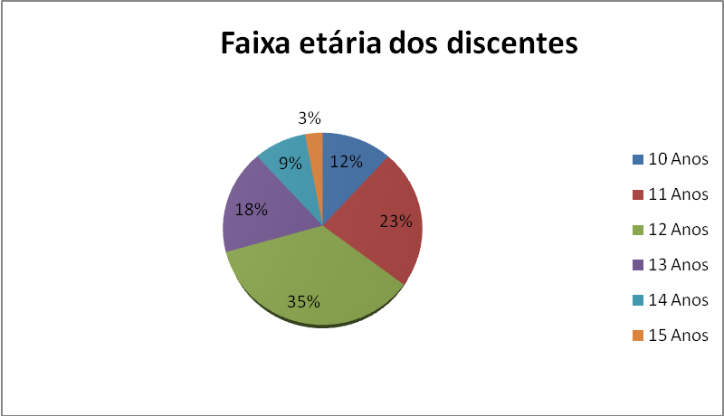
Fonte: pesquisa de campo 2008.

A maioria dos alunos da turma é nascida no estado Pará, como pode-se observar no gráfico 02, a seguir, o que evidencia que a cidade de Conceição do Araguaia possui filhos da terra.

Gráfico 02 – Naturalidade dos alunos
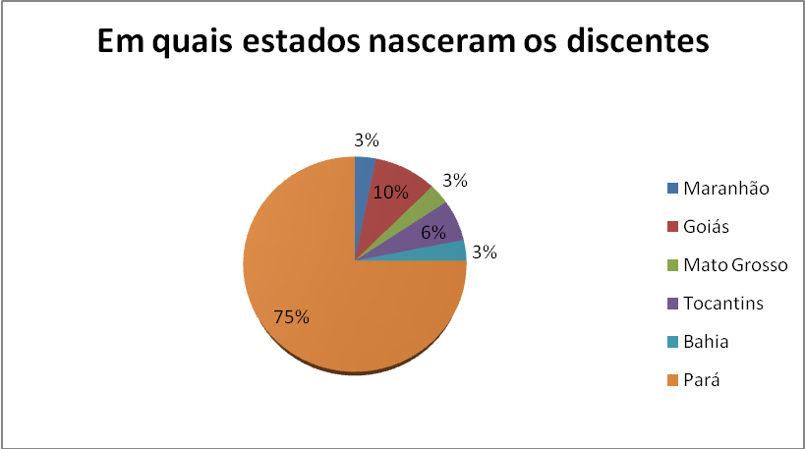
Fonte: pesquisa de campo 2008.

Conforme o questionário aplicado aos alunos obtivemos dados acerca de que material os alunos costumam ler, a maioria deles responderam que costumam ler gibis, o livro, por sua vez, acaba por ficar em segundo plano nas suas leituras e para confirmar isto vemos o gráfico a seguir que reproduz as respostas geradas no questionário.

Gráfico 03 - Leitura dos discentes
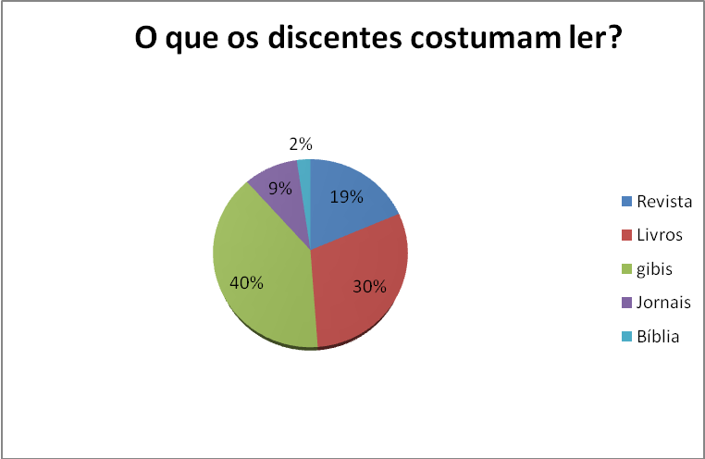
Fonte: pesquisa de campo 2008.
Quanto aos seus pais, os alunos, em sua maioria, responderam que eles têm o hábito de ler, sendo que a maioria lê com pouca ou pouquíssima freqüência e que o material a que têm maior acesso é a bíblia, embora tenham grande acesso a revistas e jornais. Grande parte dos pais, de acordo com os alunos, só concluíram o nível primário como pode ser visto no gráfico 04, a seguir.

Gráfico 04 - Escolaridade dos pais
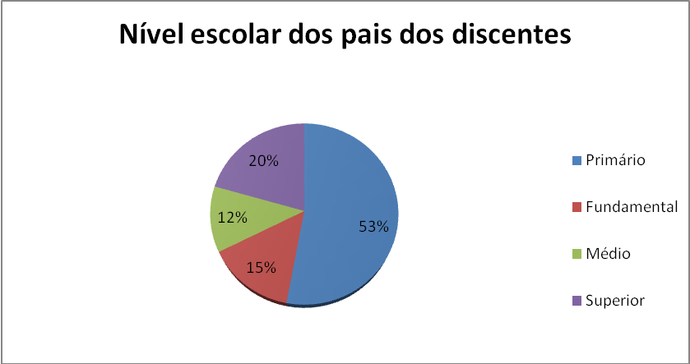
Fonte: pesquisa de campo 2008.

Outras perguntas do questionário que merecem destaque são:
1) Você é repetente? - Para essa pergunta as respostas foram, em termos de percentuais: 50% responderam que sim e os outros 50% que não; há quanto tempo você mora em Conceição do Araguaia? 29% disseram que moram de 7 meses a 7 anos e 71% disseram que moram de 8 a 14 anos.

2) Você tem o hábito de ler? - 85% dos alunos afirmaram que sim e 15% que não; com que freqüência você costuma ler? 15% disseram que lêem de pouquíssimo a pouco, 41% disseram que lêem de forma regular e 44% que lêem de muito a muitíssimo.

3) Quais tipos de material de leitura você tem mais acesso? - Para 44% a poesia é a de maior acesso, para 24% o livro didático, para 16% a bíblia, para 14% jornais e para 2% gibis.
De acordo com nossa análise acerca dos questionários, pudemos concluir que os alunos da mesma forma que os pais têm o hábito da leitura, entretanto provavelmente pelo auxilio da escola, os filhos ao contrário dos pais lêem bastante, se diferenciando também pelo tipo de leitura a que têm mais acesso e pelos materiais que eles costumam ler.
Devido os educandos terem o hábito da leitura, de acordo com a visão Magda, que parte de um conceito de que o próprio indivíduo deve apropriar-se do uso da leitura e escrita, os mesmos podem ser caracterizados como indivíduos letrados, o que nos leva a perceber que a escola oportuniza os alunos a serem letrados, sob a visão de Soares e unicamente por meio do letramento autônomo. No entanto, não apresenta a mesma preocupação no que se refere ao letramento sob a ótica de Kleiman, o qual ultrapassa o limite escolar, alcançando uma dimensão social, pois não leva em consideração o conhecimento prévio do aluno, o qual deveria ser adequado ao conteúdo trabalhado dentro de sala de aula, pois desta forma também se estaria trabalhando com o letramento ideológico.

Capítulo 3 - Análise de dados
Este capítulo expõe análises dos dados gerados numa prática de pesquisa realizada em uma sala de aula de língua portuguesa com alunos de 5a série do ensino fundamental. Essas análises trazem à tona dados da interação em sala de aula e produções textuais, geradas neste contexto pelos sujeitos da pesquisa. Os dados interacionais são analisados, na primeira seção, no sentido de expor as práticas interacionais predominantes no ambiente pesquisado. Na seção seguinte (3.2.), analisamos as concepções de letramento imbuídas nas práticas pedagógicas observadas; já na última seção, utilizamos alguns textos de alunos para discutir as práticas de produção textual na sala de aula pesquisada.

3.1. Análise da interação
Para fazer as análises da interação vamos recorrer à tipologia utilizada por Campos (2008). Este autor, baseado nos autores Shultz, Florio e Erickson (1982), aborda cinco tipos de interação para analisar as práticas interacionais em sala de aula, estando entre elas, os tipos III e IV, onde o piso conversacional pode ser acessado por todos, sendo que no tipo III este acesso não é visto como interrupção, pois os indivíduos manifestam-se entre si e com o professor, de forma ordenada. No entanto, no tipo IV este acesso por ser feito por várias pessoas ao mesmo tempo acaba por prejudicar o andamento do processo interativo.
Além dos tipos de interação acima citados, temos também o tipo II, no qual o professor interage com os alunos somente com o intuito de instigá-los a envolverem-se nas atividades de escuta, o que é executado a fim de estabelecer o tipo V de interação, o qual constitui um piso conversacional onde todos os alunos participam da interação, o que gera por parte dos mesmos uma resposta em coro – “o substantivo estiver no plural, o adjetivo também vai ter que colocar no...?” – oferecendo de imediato alguma informação - “plural”.
E, por fim, temos a estrutura do tipo I, por meio da qual todos os discentes têm a oportunidade de participar um de cada vez, interagindo com o professor, sendo esta uma das tipologias que prevalece em nosso contexto de pesquisa, conforme exemplo, a seguir.

Seqüência 01
Unidade de ensino: “leitura de texto” – aula de leitura (11/06/2008): os alunos fizeram leitura do texto “Conversa de viajantes”, do livro didático “Projeto Araribá” (ver anexo 03), a professora explica como procederá a leitura, iniciando-a e solicitando que os alunos prossigam um a um em seus lugares; a professora avalia o desempenho dos alunos – “muito bem”, “ tem que ler pra fora” e segue com a leitura, como podemos observar a seguir.

P: A primeira pessoa lê até onde tiver o pontinho... depois vai começar o travessão do diálogo. Vamos lá, vamos lá Rafael. Eu começo, aí tu tem que fazer uma leitura que dê pro outro ouvir, não pode ser uma leitura pa dentro, não, tá, uma leitura pra foooora, tá? Todo mundo tem que ouvir pra você convidar alguém pra continuar a leitura... Eu vô começá, conversa de viajantes. É muito interessante a mania que têm certas pessoas de comentar episódios que viveram em viagens... Aliás em relação a viajantes ocorre-se logo, que contando ninguém acredita – David.
A: (David): Começa... Portugal... controla durante a festinha quando a dona veio apresentar a um cavalheiro gor, gordente, bigodinho impinado que logo se sentou ao seu lado e começou a boquejar...
A: (Tauísa): Caríssimo, confirmou o gordinho sem se mancar, o senhor naturalmente esteve lá...
P: Muito bem...
Veremos a seguir mais exemplos que evidenciam o uso desta tipologia nas aulas observadas.

Seqüência 02
Unidade de ensino: “leitura de texto” – aula de leitura (11/06/2008): os alunos fizeram leitura do texto “Conversa de viajantes”, do livro didático “Projeto Araribá” (ver anexo 03), a professora suscita que a partir de então ela vai falar quem será o próximo a ler, já que os alunos não estão lendo ao serem chamados pelos colegas.

P: Jardel
A: Logo se sentou ao seu lado e começou a boquejar côo diz o grande hotel.
P: Cristiano
A: Que dize que está vindo de Paris, hein
/.../

Seqüência 03
Unidade de ensino: “leitura de poema” – aula de leitura e dinâmica para conhecer tal gênero de texto (04/06/2008): os alunos fizeram a leitura do poema “Sentimental” de Carlos Drummond de Andrade (ver anexo 04), utilizando o livro didático “Projeto Araribá”. A professora pediu que cada aluno lesse um verso, chamando por nome quem seria o próximo a ler.

P: Pessoal, vamos abrir o livro e ler o poema de Carlos Drummond de Andrade na página 223. Começa Diogo
A: Ponho-me a escrever teu nome
P: Samuel, continue
A: Com letras de macarrão.
P: Rafael
/.../
Vale ressaltar que este tipo de interação ocorre com maior freqüência nas aulas de leitura como se pode notar em todos os exemplos mencionados, provavelmente porque o uso de tal metodologia não seja condizente para as aulas de produção textual, haja vista, que, ao ser feita a leitura de forma fragmentada, não se está proporcionando uma compreensão eficaz que possibilite o educando a produzir embasado nas idéias do texto, sendo que para haver uma melhor produção seria necessário que se trabalhasse de forma contextualizada.
Além da tipologia I, prevaleceu também a tipologia V, pois em vários momentos observou-se a manifestação grupal dos alunos mediante a solicitação da professora, que utiliza o piso conversacional, com predominância, relegando aos alunos somente a confirmarem as respostas, deixadas em espaços lacunares pela professora. Toda a turma participa proferindo o enunciado já fornecido pela professora, como evidenciamos na transcrição a seguir.

Seqüência 04
Unidade de ensino: “Aula de gramática” – adjetivo (10/06/2008): a professora utilizou-se do livro didático “Projeto Araribá”, para a explanação de uma revisão de gramática voltada para a classe gramatical: adjetivo, como apresentado a seguir:

P: Cuidado tá? Encontre agora outro, veja que esse tava errado.
A: Interessante.
P: Interessante, qual a palavra que vem antes de interessante?
A: Muito interessante.
P: O que que era muito interessante, han? O que que era muito interessante no texto, hein Diana? Han?
A: A cavalheria....
Encontram-se a seguir mais exemplos que evidenciam o uso desta tipologia nas aulas observadas.

Seqüência 05
Unidade de ensino: “Aula de Gramática – adjetivo”. (11/06/2008): Após a leitura de um texto e com o auxilio do livro didático “Projeto Araribá”, a professora discutiu com os alunos sobre gênero e flexão do adjetivo, em uma aula de revisão, como vemos a seguir:
P: Ele é o quê? Uni...
A: Forme
P: Isso, uniforme por que? O que significa a palavra uniforme pra vocês?
A: Han
P: Uni, uni é? Único e forma é?
A: Formato
P: Certo

Seqüência 06
Unidade de ensino: “leitura de poema” – aula de leitura e dinâmica para conhecer tal gênero de texto (04/06/2008): os alunos fizeram a leitura do poema “Sentimental”, de Carlos Drummond de Andrade (ver anexo 04), utilizando o livro didático “Projeto Araribá”. A professora discorreu a respeito de tal gênero, explicitando as características de um poema.
P: Cada linha é um?
A: é o que professora?
P: É um ver...
A: Um verso
P: E a junção desses cinco versos formam uma es...
A: Trofe
/.../
Dos cinco tipos de interação supracitados prevaleceram em nossas observações o tipo I e V, os quais reproduzem um ambiente típico da perspectiva do letramento escolar (autônomo), distanciando-se do modelo de letramento ideológico, exposto no capítulo 1, deste TCC. O modelo predominante no contexto pesquisado, conforme percebemos por meio das interações professor/aluno/conhecimento construídas em sala de aula, configura-se, portanto como o comum em nossas salas de aula de Língua Portuguesa, como também será demonstrado, na seção seguinte.

3.2. Análise das concepções de letramento
De acordo com as análises realizadas foi possível perceber que durante as aulas, as práticas do educador envolvido em nossa pesquisa seguem o caráter de letramento autônomo, onde o docente não permite que os discentes afastem-se das regras gramaticais, ignorando totalmente qualquer desvio – “Olha pessoal vamos tomar cuidado com a ortografia, acentuação gráfica na hora de escrever, os textos que eu corrigi tinham muitos erros e por isso, muitos tiraram nota baixa”.
A fala da professora vem confirmar o que já foi dito a respeito de sua metodologia em sala de aula que é voltada para o modelo autônomo de letramento, o que a nosso ver é prejudicial ao processo de ensino-aprendizagem, uma vez que a língua é um elemento variável e mutável, onde ao invés de o aluno se adaptar as regras impostas pela gramática, pensamos que o professor é que deveria adaptar o conteúdo de acordo com o meio social dos indivíduos envolvidos.
Vejamos alguns dados gerados em nossa pesquisa.

Texto 01
Unidade de ensino: “Produção textual” – poema (05/06/2008): a professora solicitou aos educandos que produzissem um poema com base no que havia sido trabalhado na aula anterior, a fim de internalizar em que constitui tal gênero textual e induzí-los à produção.

Cidadi das água
Esti e o luga
Pra a genti vive
Vamo tranformar
num luga melho
Conceirão é a cidadi
das agua
Rio elagouas preciso di
nós
Vamos junto prezerva
os Rio

Nota-se que na produção do aluno encontra-se imbuído o seu conhecimento prévio que co-existe a partir da sua leitura de mundo, o que caracteriza tal indivíduo como um ser letrado e não somente alfabetizado, conforme visão de Kleiman, sobrepondo-se à teoria de Soares, que só considera o aluno letrado a partir do momento em que ele é capaz de dominar a escrita em sala de aula, restringindo ao âmbito escolar sem levar em consideração o meio social.
A partir de dois textos-base, os alunos produziram outro texto, entre as produções encontram-se o texto abaixo (e os demais textos a seguir), o qual mostra a retextualização de conhecimentos prévio do aluno, que ignora o conhecimento que a professora vinha trabalhando em sala de aula.

Texto 02

O anbiente urbano e sobre a tequinologia a tequinologia também prejudícou muito a nossa respiração por que cauza das fabricas tipo aquela fabrica de peneus eu acho que ela e uma das que mais prejudica com a poluição do oxigênio e muitas outra fabricas de varias coizas.

Esse texto mostra que o aluno é conhecedor das condições climáticas causadas pelas fábricas, já que este é sabedor de um conhecimento ignorado pela professora, haja vista a forma com que são feitas as correções, utilizando-se de uma prática de letramento predominante nas escolas, ou seja, letramento autônomo.
Nesse sentido, propomos que as práticas de letramento sejam fundamentadas no caráter social e coletivo, características estas que são pertinentes ao letramento ideológico que envolve mais de um participante e os envolvidos possuem diferentes saberes, onde busca-se sempre respeitar as variações lingüísticas, compreendendo que a fala pode influenciar diretamente na escrita.

3.3. Análise de produções textuais
Nesta seção discutimos a cerca da produção textual e o procedimento de retextualização, por meio do qual se observa que há a relação entre o produtor do texto e o texto-base. Realizada a pesquisa, obtivemos as produções dos alunos, que foram geradas a partir do texto-base apresentado pelo professor, produções estas caracterizadas como retextualização, conforme se apresentam, a seguir.

Texto 01
Unidade de ensino: “leitura e produção textual” – aula de leitura e produção (13/06/2008): a professora, juntamente com os alunos, fez a leitura do texto “O ambiente natural e o ambiente urbano”, de Samuel Murgel, e do poema “Super”, de Ulisses Tavares. Após a leitura e discussões foi proposto aos alunos que eles produzissem um texto de acordo com o tema central da leitura.

Texto do aluno
O ambiente natural e o ambiente urbano
O ambiente natural as mata rios corgos e arvore já o ambiente urbano e na tequenologia nas poblena de lixo e os corgo que pasa na cidade e cheio de lixo, temos que sabe cuida da naturesa
Tam bem temos varios boblemas de saudi na cidade como dengui poblema de respiração.

Podemos perceber que o aluno apresenta uma gama de argumentos os quais não estão presentes no texto, mas que este faz a leitura do texto fornecido e consegue acrescentar ainda mais ao seu discurso. É perceptível que o aluno pôde compreender a ideologia implícita no texto e associar que a tecnologia tem relação com o meio urbano, e que além de contribuir, este pode também afetar o meio natural, poluir e causar doenças, o que é citado pelo aluno, que destaca, inclusive, um problema que estava em alta no momento histórico, que era o surto de dengue no município de Conceição do Araguaia, o qual, mesmo não tendo sido citado no texto-base, foi colocado na produção textual.

Texto 02
Unidade de ensino: “Produção textual” – texto dissertativo (13/06/2008): a professora solicitou aos educandos que produzissem um texto com base nos textos apresentados e discutidos anteriormente.

Texto do aluno
O home do ambienti natural e a floresta féis mau a floresta
Eli queimou para fazer fazenda para planta e colhê os alimento pra nos sobreviver mais isso também féis mau
mais ainda com esas destruição da mata o home matou muitos animais
ele matou tamtos animais hoje num tem os animais de antigamente
ai isso prejudicou muito os animais.

O texto acima foi produzido em sala de aula, no qual a professora julgou-o incoerente, questionando a disposição das idéias e por meio da correção escrita, apresentou como deveria ser a grafia.
A mensagem que o discente tenta passar é capaz de ser compreendida e inclusive manifesta discursos constituídos em sua própria comunidade, pois, o aluno a partir de seus conhecimentos e sua vivência demonstra sua opinião acerca das condições do ambiente em que esta inserido, condições estas que não se apresentam nos textos-base, portanto, o texto produzido pelo aluno não é incoerente, apresenta tão somente problemas ortográficos, o que partindo da lógica da retextualização, este problema poderia ser resolvido com o contínuo trabalho de escrita e re-escrita do mesmo e de outros textos.

Texto 03
Unidade de ensino: “Produção textual” – texto dissertativo (13/06/2008): a professora solicitou aos educandos que produzissem um texto com base nos textos trabalhados (texto-base).

Texto do aluno
Eu moro no ambiente urbano
No ambiente urbano tem muita tecnologia
Mas as vezes eu vou para o Anbiente
natural e vejo tanta gente fazendo queimada matando os animais derrubando
arvorese e jogando lixo por ai e no ambiente urbano
os povos jogam comida, litros e muito lixo e o desmatamento
prejudica as florestas
A cidade e onde vivem os povos os causadores do desmatamento
em conseqüência de alterações naturais do clima e do meio Ambiente.

Neste texto percebemos que o aluno parte de seus conhecimentos prévios para retratar a questão do meio ambiente. O texto-base serviu e orientou o aluno a desenvolver suas idéias, porém este não utilizou do mesmo discurso do texto apresentado em sala de aula, o que vem a reforçar que o aluno é um conhecedor do que se passa em seu ambiente, seja ele urbano ou natural. A seguir, temos outro texto, no qual o aluno faz a retextualização nesta mesma direção.

Texto 04

Texto do aluno
O meio ambiente é um favoráveis de seres
tenos a floresta deserto vegetais animais
e o honem que da poluito os rios e
queinatos as rosas a nossas queimadas e
um tipo de poluição.
As queimadas além de poluírem o aratnosférico
prejudicam o solo destroem vegetação
a matam animais se os esgotos donésticos e industriais
não fossem lançados nos rios e nos mares a poluição seria muito menor.

Nesta última retextualização, percebeu-se que o aluno tem um grau de conhecimento a cerca do assunto discutido, uma vez que o mesmo ressalta aspectos relevantes em seu texto que o caracteriza como uma pessoa informada das situações que o cercam. Vale ressaltar, que há momentos no texto apresentado acima em que o aluno possui um discurso próprio, ou seja, pouco ou raramente utiliza-se do discurso apresentado no texto original.
A retextualização se mostra como um excelente trabalho na questão textual, uma vez que possibilita ao educando um contato com esse mundo lingüístico, muitas vezes ignorado pelos profissionais da área de educação.

Considerações finais
A realização deste trabalho nos permitiu discorrer a cerca das práticas de letramento e da produção textual no ambiente de ensino de língua portuguesa, constatando durante a pesquisa a predominância do modelo de letramento autônomo no contexto educacional da escola pesquisada. Notou-se a importância do letramento na vida do indivíduo, o qual pode ser empregado não apenas no ato de ler e escrever, mas como processo interativo na sociedade em que atua e servindo de parâmetro para a construção de uma sociedade mais participativa.
Tendo isso em vista, o ensino de língua portuguesa não pode ser tido como uma simples atividade de se ensinar regras gramaticais e de como aplicá-las. Ao contrário, este ensino deve fundamentar-se na busca do conhecimento, formando cidadãos reflexivos e conscientizados dos seus papéis no mundo em que vivem. No âmbito da retextualização, analisamos as relações entre texto-base e texto do aluno, amparadas na tese de que “falar ou escrever bem não é ser capaz de adequar-se as regras da língua, mas é usar adequadamente a língua para produzir um efeito de sentido pretendido numa dada situação”.
Portanto, acreditamos que este trabalho vem contribuir para os profissionais da área da educação, em especial os de língua portuguesa, no que se refere às práticas de letramento utilizadas em sala de aula para a formação de sujeitos que saibam utilizar a fala e a escrita como forma de interação, e esta interação deve ser construída a partir de seu envolvimento com o meio no qual está inserido e com os conteúdos a serem tratados na escola.

REFERÊNCIAS

ANTUNES, Irandé. Aula de Português: encontro e interação – São Paulo: Parábola Editorial, 2003.

BRASIL. Ministério da Educação. Parâmetros curriculares nacionais para o ensino médio - linguagens, códigos e suas tecnologias. Brasília: MEC, 2000.

CAMPOS, Samuel Pereira. Letramento emancipatório: educação rural e ensino de língua portuguesa. Guarapari – ExLibris, 2008.

FRANCHI, Eglê Pontes. E as crianças eram difíceis – a redação na escola. São Paulo: Martins Fontes, 1993 - (Texto e linguagem).

GENZUK, M. A Synthesis of Ethnographic Research. Occasional Papers Series. Center for Multilingual, Multicultural Research (Eds.). Center for Multilingual, Multicultural Research, Rossier School of Education. Los Angeles: University of Southern California, 1993.

KLEIMAN, A.B. Modelos de letramento e as práticas de alfabetização na escola. In: Kleiman, Ângela. (Org.). Os significados do letramento: uma nova perspectiva sobre a prática social da escrita. Campinas, SP: Mercado de letras, 1995.

KLEIMAN, Ângela (Org.). Os significados do letramento: uma nova perspectiva sobre a prática social da escrita/ Campinas, SP: Mercado de Letras, 1995.

KOCH, Ingedore. A inter-ação pela linguagem. São Paulo: Contexto, 2002.
MARCUSCHI, Luiz Antonio. Da fala para a escrita: atividades de retextualização. SP: Cortez, 2007

MOITA LOPES, Luiz Paulo da. Oficina de lingüística aplicada: a natureza social e educacional dos processos de ensino/ aprendizagem de línguas. Campinas, Mercado de Letras, 1996 (Coleção Letramento, Educação e Sociedade).
OLIVEIRA, Ana Tereza Pinto de. Minimanual Compacto de Redação e Interpretação de Texto – Teoria e prática. 1ª ed. São Paulo: Rideel, 2003.

ROSA, Maria da Conceição de Carvalho. /_ Salto para o Futuro.Volume 2. MEC. Brasília, 1999.

Scribner, S. & M. Cole (1981) The Psychology of Literacy. Cambridge, MA: H.U.P.

SHULTZ,J.FLORIO,S. &ERICKSON,F. “Where’s the floor? Aspect of cultural organization of social relationships in communication at home and in school”. In: GILMORE & GLATTHORN (Eds.), Children in and out of school. Washington D.C.: Center for Applied Linguistics, 1982.

SOARES, M. Letramento. Um tema em três gêneros. Belo Horizonte: Autêntica, 2004.

Street, B. V. (1984) Literacy in Theory and Practice. Cambridge, MA: C.U.P.
________. (ed.) (1993) Cross-Cultural Approaches to Literacy. Cambridge, MA: C.U.P.

Tendências atuais da pesquisa na escola. Publicado em mídia eletrônica:http://www.scielo.br/scielo.php?script=sci_arttext&pid=S010132621997000200005&lng=en&nrm=iso&tlng=pt.
O que é letramento. Publicado no jornal Diário do Grande ABC, em 29 de agosto de 2003, e retirado da página do jornal: http://e-educador.com/index.php/artigos-mainmenu-100/68-artigos/201.

APÊNDICES

Anexo 01 - Questionário aplicado aos discentes

Qual seu nome completo?
Qual sua idade?
Você é repetente? ( )Sim ( )Não
Se “sim”, quantas vezes você repetiu de ano? Quais séries?
Em qual cidade e estado você nasceu?
Há quanto tempo você mora em Conceição do Araguaia?
Você mora com:
( ) Pai ( ) Mãe ( ) Avô ( ) Avó ( ) Outro, quem? ______________________
Você tem irmãos? ( ) Sim ( ) Não Se “sim”, quantos? _________
Você tem o hábito de ler? ( ) Sim ( ) Não
Se “sim” o que costuma ler?
( ) Jornais ( ) Revistas ( ) Livros ( ) Gibis
( ) Outro, o que? ______________________
Com que freqüência você costuma ler?
( ) Pouquíssimo ( ) Pouco ( ) Regular ( ) Muito ( ) Muitíssimo
A quais tipos de materiais de leitura você tem mais acesso?
( ) Jornais ( ) Poemas ( ) Livros didáticos
( ) Bíblia ( ) Outro, qual? _______________________
Seus responsáveis têm qual nível escolar?
Mãe ou avó?
( ) Nível primário (1ª a 4ª série)
( ) Nível fundamental (até 8ª série do 1º grau)
( ) Nível médio (até 3ª série do 2º grau)
( ) Nível superior
Pai ou avô?
( ) Nível primário (1ª a 4ª série)
( ) Nível fundamental (até 8ª série do 1º grau)
( ) Nível médio (até 3ª série do 2º grau)
( ) Nível superior

Seus responsáveis têm o hábito de ler? ( ) Sim ( ) Não
Se “sim” o que costumam ler?
( ) Jornais ( ) Revistas ( ) Livros ( ) Bíblia
( ) Outro, o que? ______________________
Com que freqüência seus responsáveis costumam ler?
( ) Pouquíssimo ( ) Pouco ( ) Regular ( ) Muito ( ) Muitíssimo
A quais tipos de materiais de leitura seus responsáveis têm mais acesso?
( ) Jornais ( ) Poemas ( ) Revistas
( ) Bíblia ( ) Outro, qual? _______________________

Anexo 02 - Questionário da professora

1.Qual seu nome?
2.Em qual estado nasceu?
3.Qual sua capacitação profissional?
4.Em qual instituição fez sua graduação?
5.Você tem cursos de especialização?
6.Quais?
7.Possui quais outros cursos?
8.Quais recursos didáticos utiliza para ministrar suas aulas?

ANEXOS

Anexo 03 – Texto “Conversa de viajantes”
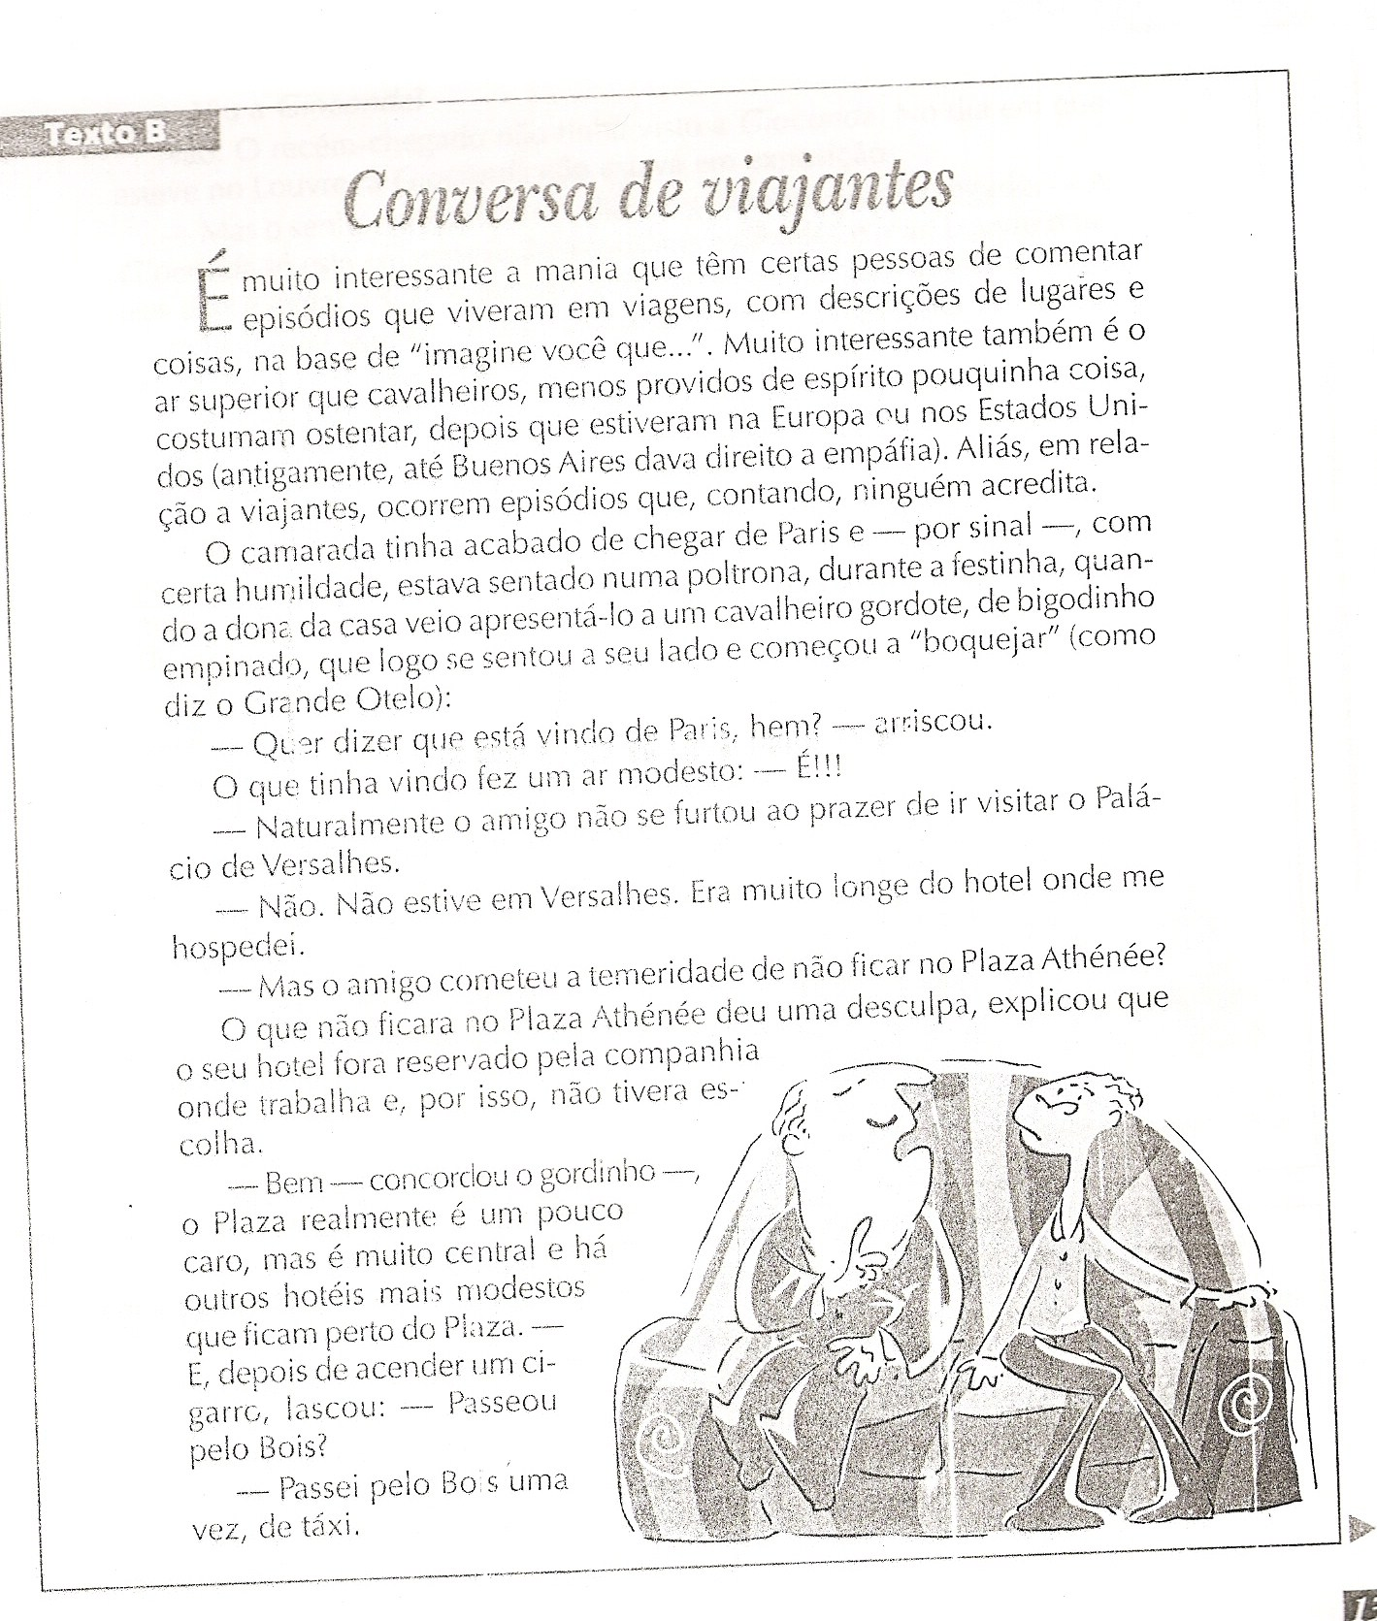

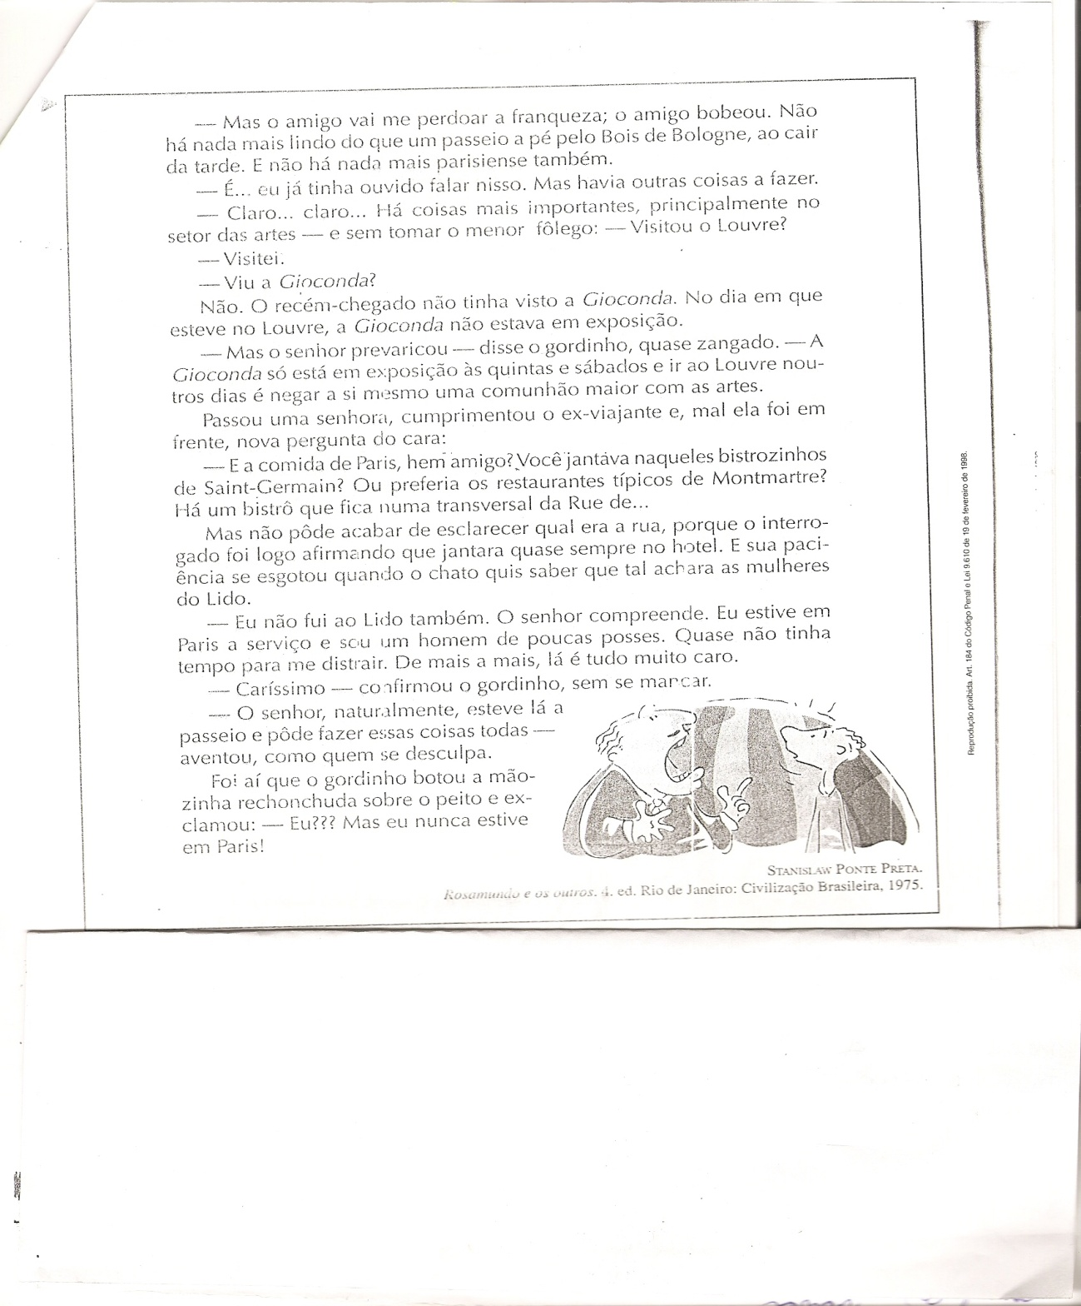
Anexo 04 – Poema de Carlos Drummond de Andrade
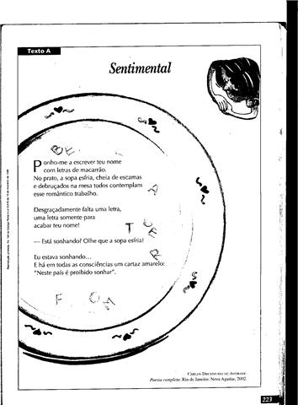

Anexo 05 – Produção textual

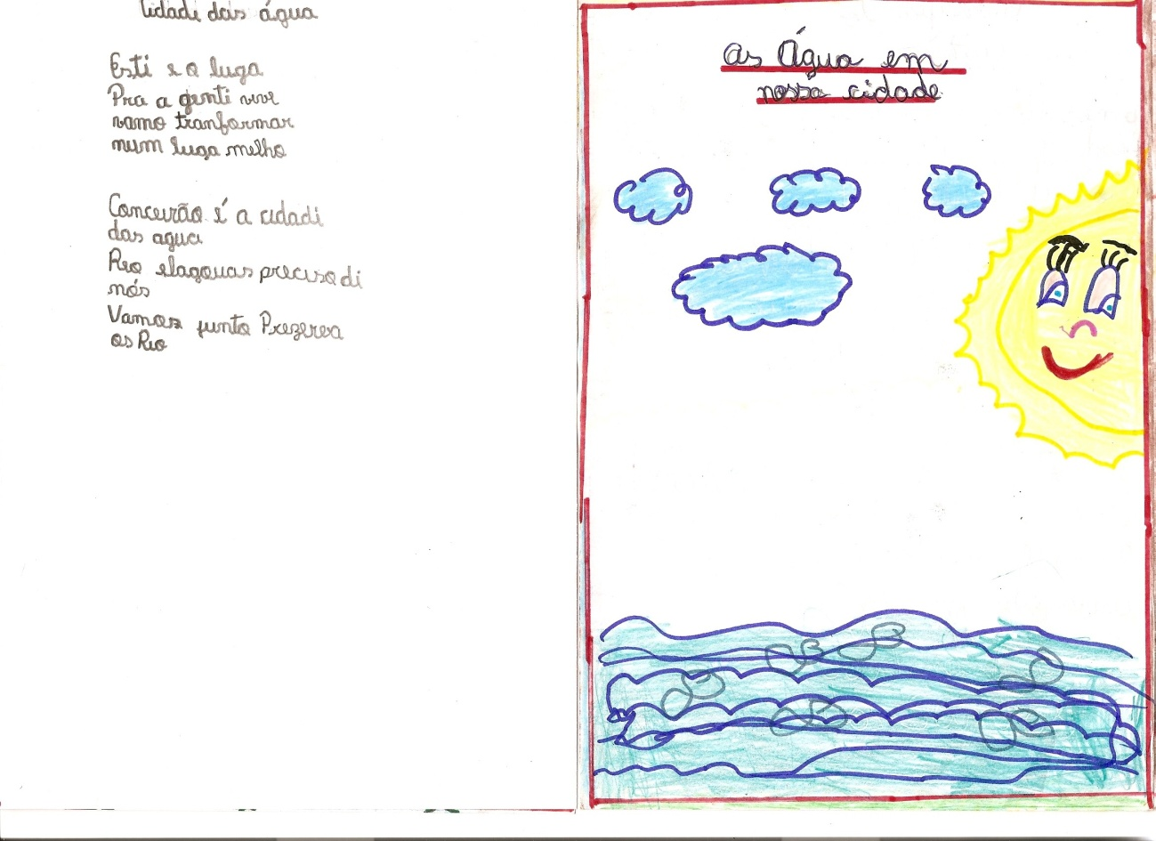

Anexo 06 – Texto-base1

O ambiente natural e o ambiente urbano
Já ouvimos falar muito em meio ambiente como sendo o espaço que reúne as condições favoráveis à sustentação e ao desenvolvimento equilibrado de um grande número de seres vivos. Assim, temos o ambiente da floresta, o ambiente do deserto, os ambiente dos mares, etc. Cada um deles se caracteriza pela existência de determinadas espécies vegetais e animais vivendo na dependência umas das outras.
Esses ambientes se formaram espontaneamente, ao longo de milhões e milhões de anos, por processos naturais, como as savanas (...). Ninguém escolheu os seres que deveriam ser introduzidos nesses ambientes: eles foram sendo selecionados por adaptação às características locais, como clima, presença ou não de água (doce ou salgada) e disponibilidade de alimentos.
A cidade, pelo contrário, é um produto da presença e da atividade do homem e surgiu para atender às suas conveniências, e não em conseqüência de alterações naturais do clima e do meio. A cidade é, portanto, um ambiente antrópico, palavra que deriva do grego anthropus (“homem”).
Construída justamente para abrigar o ser humano e facilitar suas atividades essenciais, a cidade constitui o meio ambiente do homem ou, pelo menos, de um tipo especial de homem, que podemos chamar de homem urbano.
Samuel Murgel Branco. Ecologia da cidade
São Paulo, Moderna, 1991. p. 10.

Anexo 07 – Texto-base 2

Super
Superpopulação
Superpoluição
Superstição
Supertensão
Socorro, super-homem!!!

Ulisses Tavares. Viva a poesia viva – 6. Ed. –
São Paulo: Saraiva, 2003. (Coleção Jabuti).

Anexo 08- Produção textual

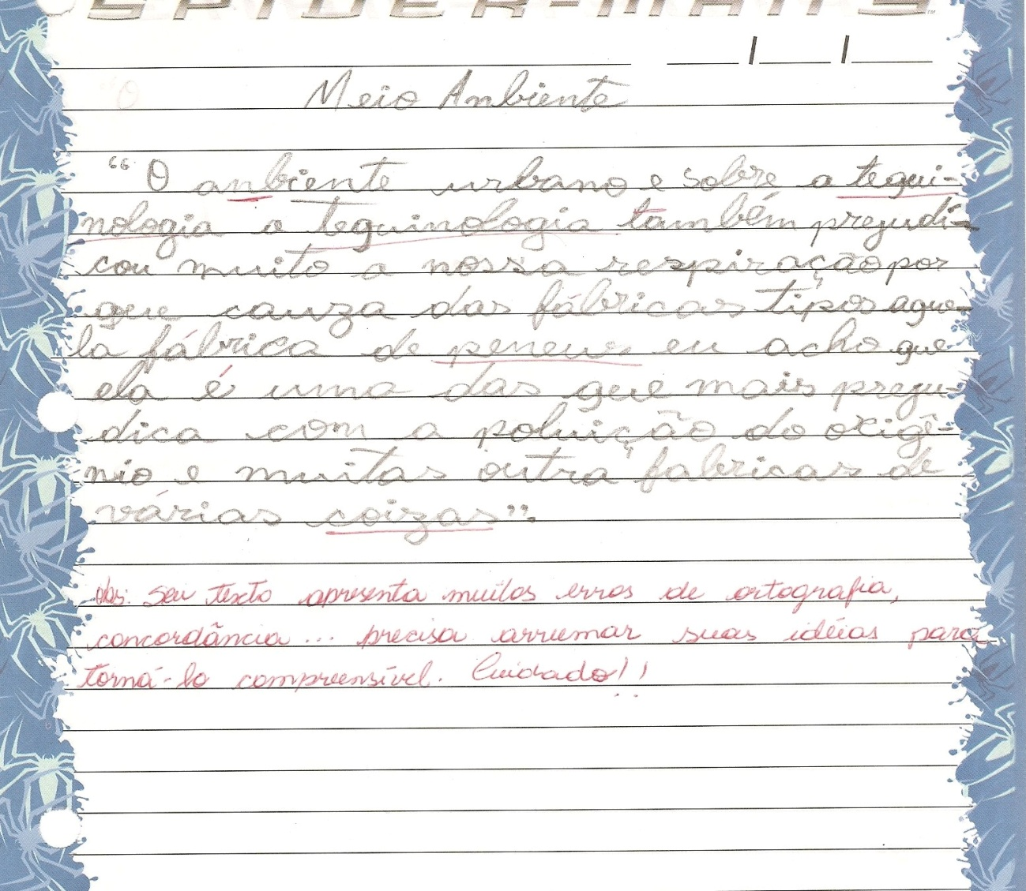

09- Produção textual

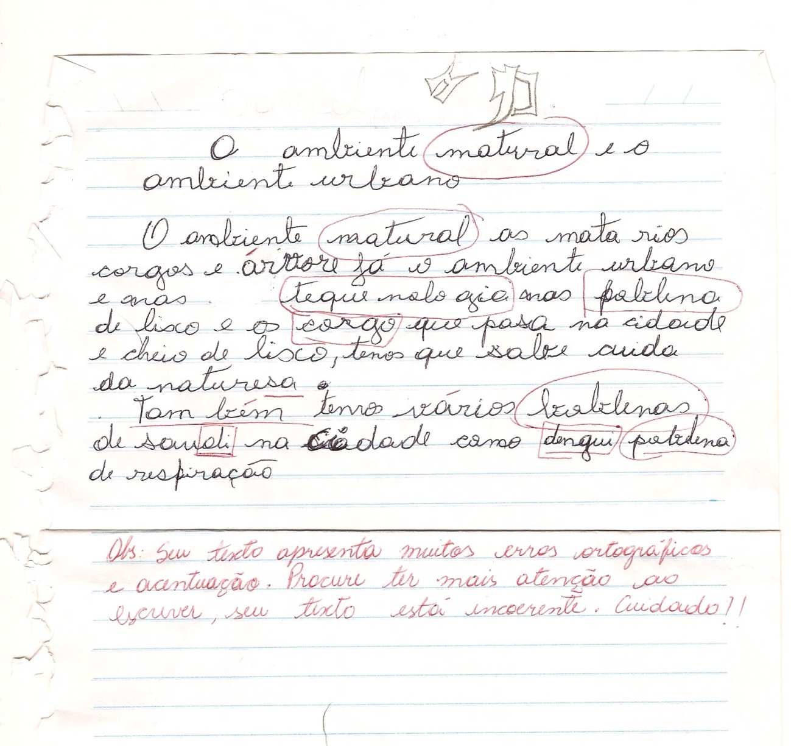

10- Produção textual
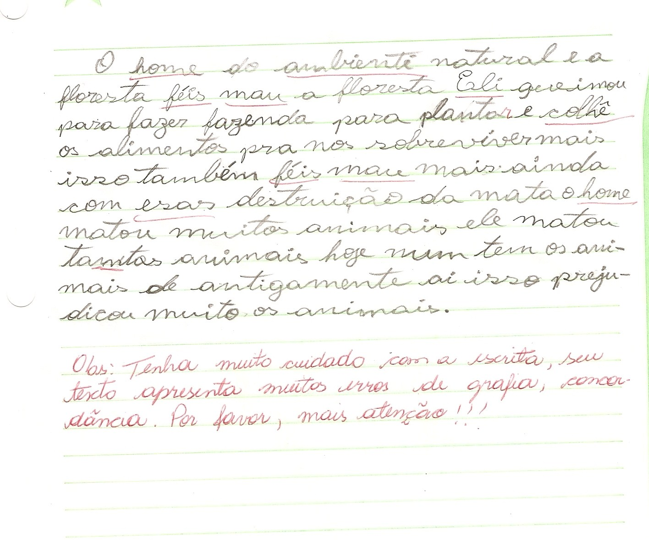

11-Produção textual

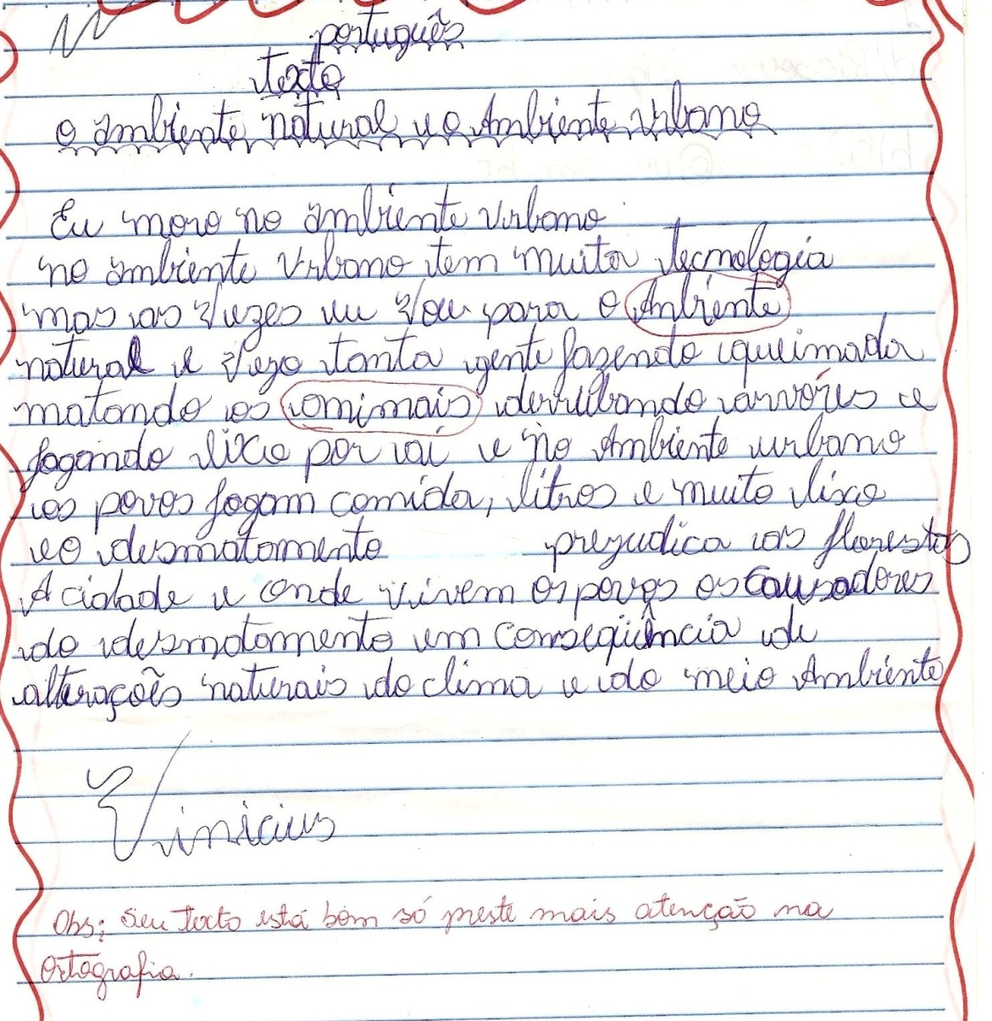

12- Produção textual

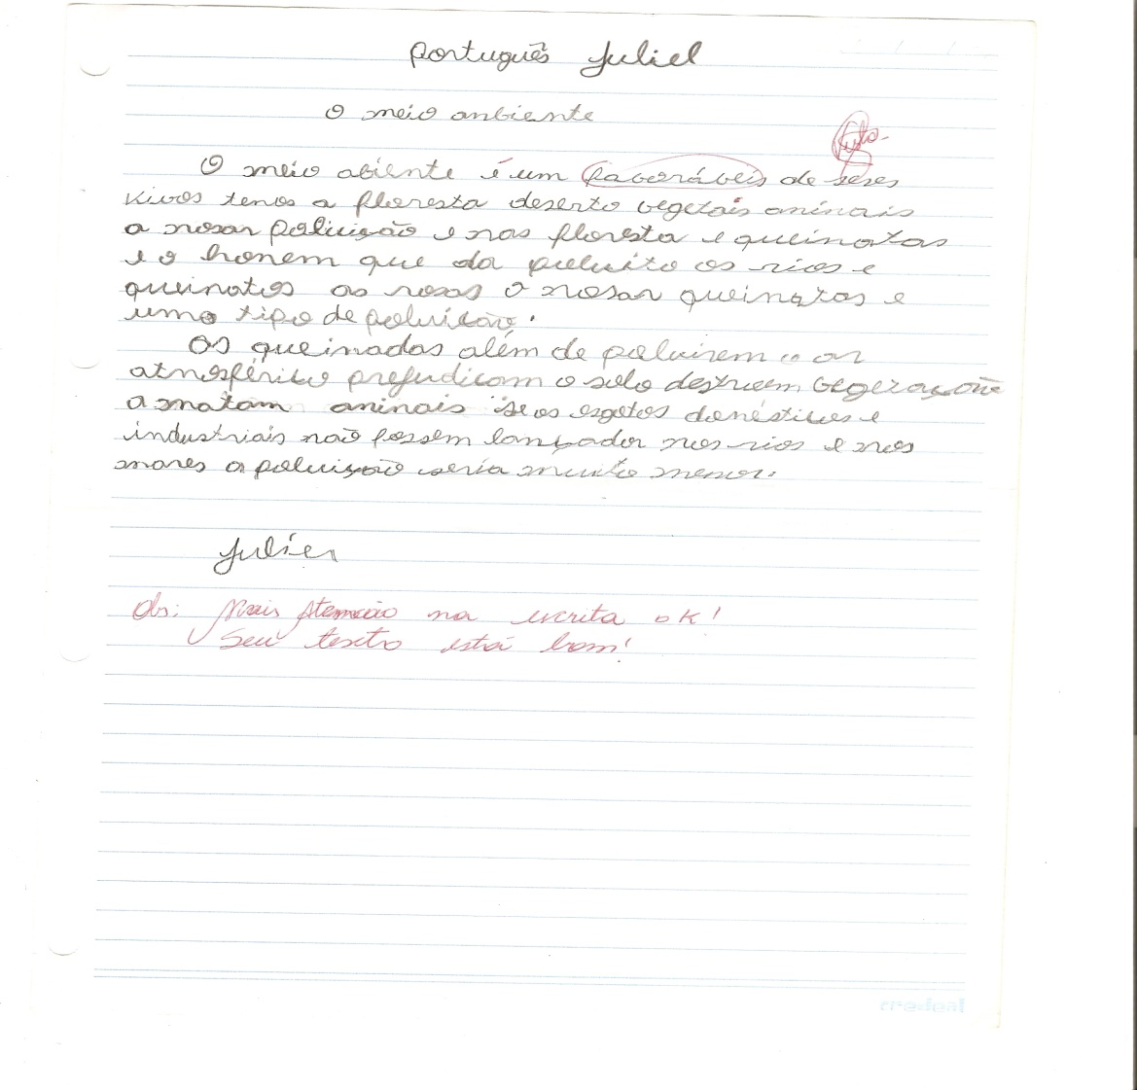

Ver artigo publicado no endereço eletrônico http ://e-educador.com/índex.php/artigos- mainmenu-100/68-artigos/201-o-que-etramento-
Para conhecer um trabalho que expõe práticas de letramento características destes modelos, ver Campos (2008).
Texto publicado no endereço eletrônico: www.scielo.br/scielo.php?script=sci_arttext&pid=S010132621997000200005&lng=en&nrm=iso&tlng=pt.
Vale informar que o nome da escola, utilizado em nosso texto, é um nome fictício, assim como da professora e de qualquer aluno que possa a vir a ser nomeado.
Ver texto original no anexo 05.
Ver anexos 06 e 07.
Ver original no anexo 08..
Ver original no anexo 09.
Ver original no anexo 10.
Ver anexo 11.
Ver anexo 12

